บทที่ 19 ฟิสิกส์อะตอม

19.1 อะตอม

แนวความคิดเกี่ยวกับโครงสร้างของสสารในสมัยกรีกโบราณ
ดิโมคริตุส (ประมาณ พ.ศ. 83 – 173) นักปราชญ์ ชาวกรีก เสนอแนวคิดกับเรื่องโครงสร้างสสารว่าโลกประกอบด้วยสสารและที่ว่าง สสารประกอบด้วยอะตอมซึ่งเป็นหน่วยที่เล็กที่สุด และแบ่งแยกต่อไปอีกไม่ได้ สสารแต่ละชนิดประกอบด้วยอะตอมที่มีเนื้อเหมือนกัน แต่มีขนาด รูปร่าง และการจัดเรียงตัวต่างกันจึงทำให้เกิดสสารต่างชนิดกัน การเปลี่ยนแปลงของสสารเกิดจาการเปลี่ยนแปลงลักษณะการจัดเรียงตัวของอะตอม
อาริโตเติล (ประมาณ พ.ศ. 159 – 221) ยอมรับแนวคิดของเอมเพโดคลีส เขาได้อธิบายโครงสร้างของสสารว่า สสารทุกชนิดมีเนื้อต่อเนื่อง ไม่มีช่องว่าง ไม่มีเนื้อสสารและสามารถแบ่งออกเป็นชิ้นเล็กๆ เท่าใดก็ได้ ไม่จำกัด นั่นคือ ไม่มีอะตอม เขาเชื่อว่าสรรพสิ่งทั้งหลายในโลก ประกอบด้วยสารมูลฐาน 4 อย่าง คือ ดิน น้ำ ลม ไฟ สสารชนิดเดียวกันจะประกอบด้วยองค์ประกอบมูลฐานเหมือนกัน การเปลี่ยนแปลงของสสารเกิดขึ้นเมื่อมีการเปลี่ยนแปลงองค์ประกอบมูลฐาน
ทฤษฎีอะตอมของดอลตัน อธิบายว่า สสารประกอบด้วยอะตอมซึ่งเป็นหน่วยย่อยที่เล็กที่สุดและแบ่งแยกอีกต่อไปไม่ได้ ธาตุเดียวกันประกอบด้วยอะตอมชนิดเดียวกัน ธาตุต่างชนิดกันประกอบด้วยอะตอมที่ต่างกัน อะตอมของธาตุแต่ละชนิดจะมีรูปร่างและน้ำหนักเฉพาะตัว อะตอมชนิดหนึ่งจะเปลี่ยนไปเป็นอะตอมชนิดอื่นไม่ได้ อะตอมของธาตุหนึ่งๆ อาจรวมกับอะตอมธาตุอื่นได้ในสัดส่วนคงตัว
19.2 การค้นพบอิเล็กตรอน
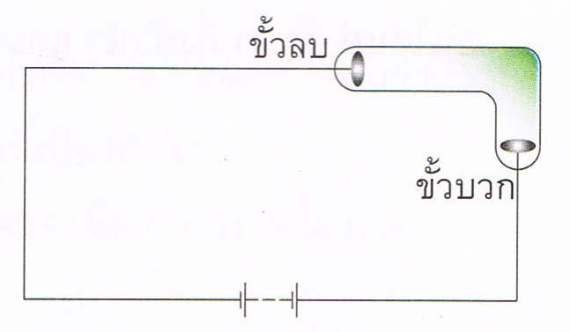
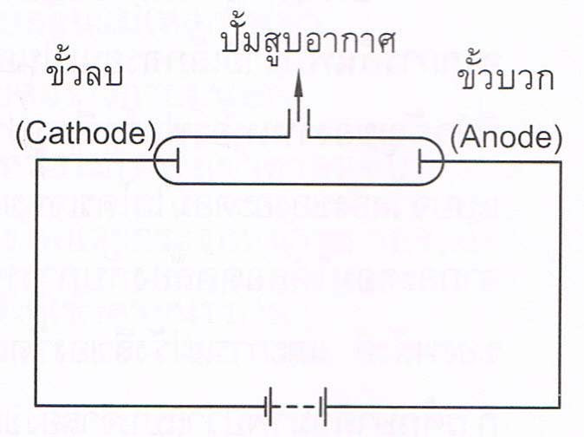
เซอร์ วิลเลียม ครูกส์ (Sir Williams Crookes) นักวิทยาศาสตร์ชาวอังกฤษ (ในช่วงปี พ.ศ. 2375 – 2462) ทำการทดลองการนำกระแสไฟฟ้าในหลอดแก้วสุญญากาศที่โค้งงอเป็นมุมฉากพบว่าเกิดสารเรืองแสงสีเขียวที่ผนังหลอดด้านในตรงข้ามกับขั้วแคโทดซึ่งเป็นขั้วไฟฟ้าลบแสดงว่าเกิดรังสีออกมาจากขั้วแคโทด จึงเรียกว่ารังสีแคโทด (Cathode Ray)

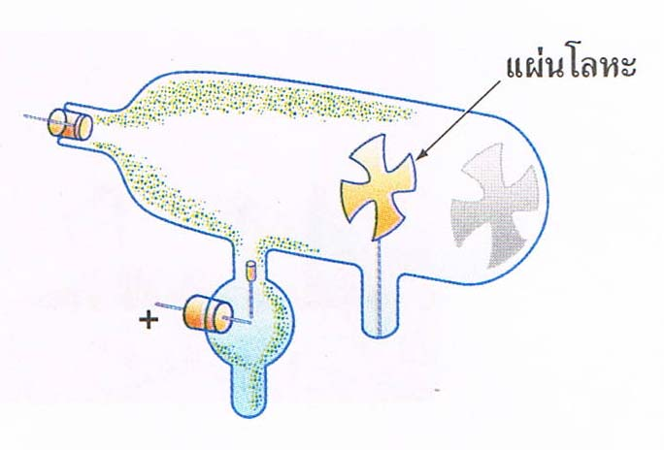
รูป 19.1 วงจรไฟฟ้าหลอดรังสีแคโทด รูป 19.2 วงจรไฟฟ้าแบบครูกส์
ในเวลาต่อมาได้ศึกษาถึงธรรมชาติของรังสีแคโทด
โดยใช้แผ่นโลหะบาง ๆ กั้นรังสีแคโทด ทำให้เกิดเงาของ
แผ่นโลหะบนผนังหลอดดังรูป 19.3 พบว่าปกติรังสีแคโทด
เคลื่อนเป็นเส้นตรง แต่จะเบี่ยงเบนทิศทางสนามไฟฟ้าและ
สนามแม่เหล็ก รูป 19.3 แสดงเงาที่เกิดจากรังสีแคโทด

19.2.1 การค้นพบอิเล็กตรอนโดยการทดลองของทอมสัน
เจ เจ ทอมสัน (J.J. Thomson) นักฟิสิกส์ชาวอังกฤษ ในปี พ.ศ. 2440 ใช้หลอดรังสีแคโทดหาอัตราส่วนประจุต่อมวล (q/m) ของอนุภาคได้เท่ากับ 1.76 X 10 ¹¹ คูลอมบ์ต่อกิโลกรัม ซึ่งการทดลองนี้ชี้ให้เห็นว่า รังสีแคโทดประกอบด้วยอนุภาคที่มีมวลและอิเล็กตรอน คือ ส่วนประกอบที่สำคัญของอะตอม
สรุปผลการทดลองของ Thomson
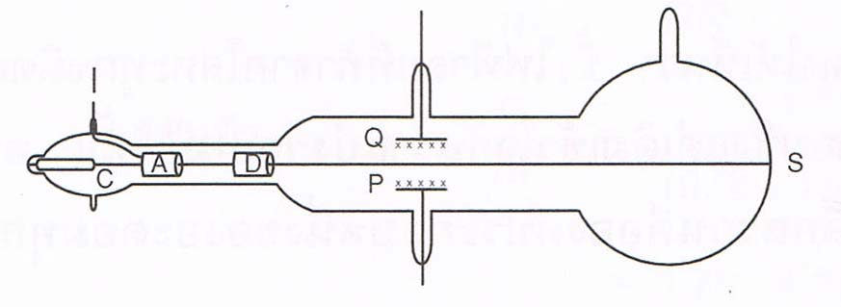
1. ทอมสันได้ทำการทดลองโดยจัดขนาดและทิศทางของสนามไฟฟ้าและสนามแม่เหล็กให้เท่ากัน จนกระทั่งรังสีแคโทดวิ่งเป็นเส้นตรง ดังรูป 19.4
F_{E} = F_{B}
qE = qvB
v = $\frac{E}{B}$ = $\frac{V}{\text{dB}}$ | รูป 19.4 แนวทางการเคลื่อนที่ของอนุภาครังสีแคโทดใน
 | บริเวณที่มีสนามไฟฟ้าและสนามแม่เหล็กเท่ากัน
2. ทอมสันตัดสนามไฟฟ้าออกเหลือแต่สนามแม่เหล็กปรากฏว่ารังสีแคโทดวิ่งเป็นเส้นโค้งรัศมี R
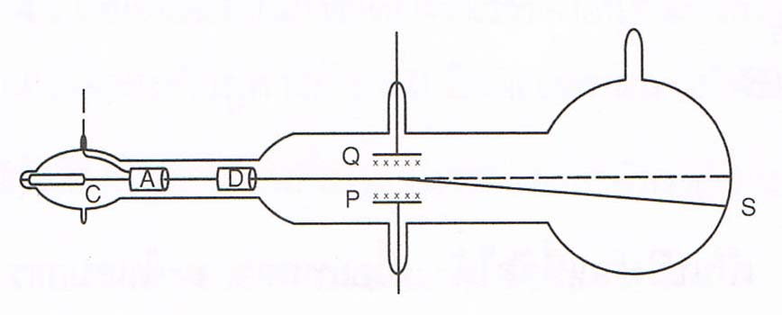
ดังรูป 19.5
F_{B} = F_{C}
qvB = $\frac{{\text{mv}}^{2}}{R}$
$\frac{q}{m}=\frac{v}{\text{BR}}=\frac{E}{B^{2}R}$ | รูป 19.5 แนวทางการเคลื่อนที่ของอนุภาครังสีแคโทด
 | ในบริเวณที่มีสนามแม่เหล็ก
ถ้ามีการเร่งประจุด้วยความต่างศักย์ หาประจุต่อมวลจาก
E_{k} = E_{P}
$\frac{1}{2}$mv² = qV
$$\frac{q}{m}=\frac{v^{2}}{\text{2v}}=\frac{E^{2}}{{\text{2B}}^{2}V}$$

19.2.2 การหาประจุไฟฟ้าของอิเล็กตรอนโดยการทดลองของมิลลิแกน
โรเบิร์ต เอ มิลลิแกน ทำการทดลองและหาประจุไฟฟ้าของอิเล็กตรอนได้สำเร็จ โดยการวัดปริมาณ
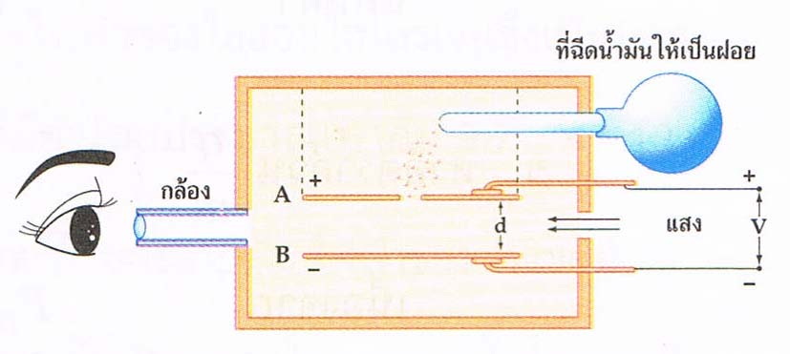
ประจุไฟฟ้าบนหยดน้ำมันดังนี้

รูป 19.6 เครื่องมือทดลองของมิลลิแกน

สรุปสาระสำคัญของการทดลองของมิลลิแกน
1. มิลลิแกนใช้กระบอกฉีดน้ำมัน โดยที่ปากกระบอกมีรูเล็ก หยดน้ำมันเล็ก ๆ ที่ถูกฉีดออกมา พบว่า
มีประจุไฟฟ้า เพราะว่าเกิดการเสียดสีกับปากกระบอกฉีด หรือเสียดสีกับอากาศขณะเคลื่อนที่ บางหยดมีประจุไฟฟ้าเป็นบวกเพราะเสียอิเล็กตรอนไป บางหยดมีประจุไฟฟ้าเป็นลบเพราะได้รับอิเล็กตรอนเพิ่มเข้ามา
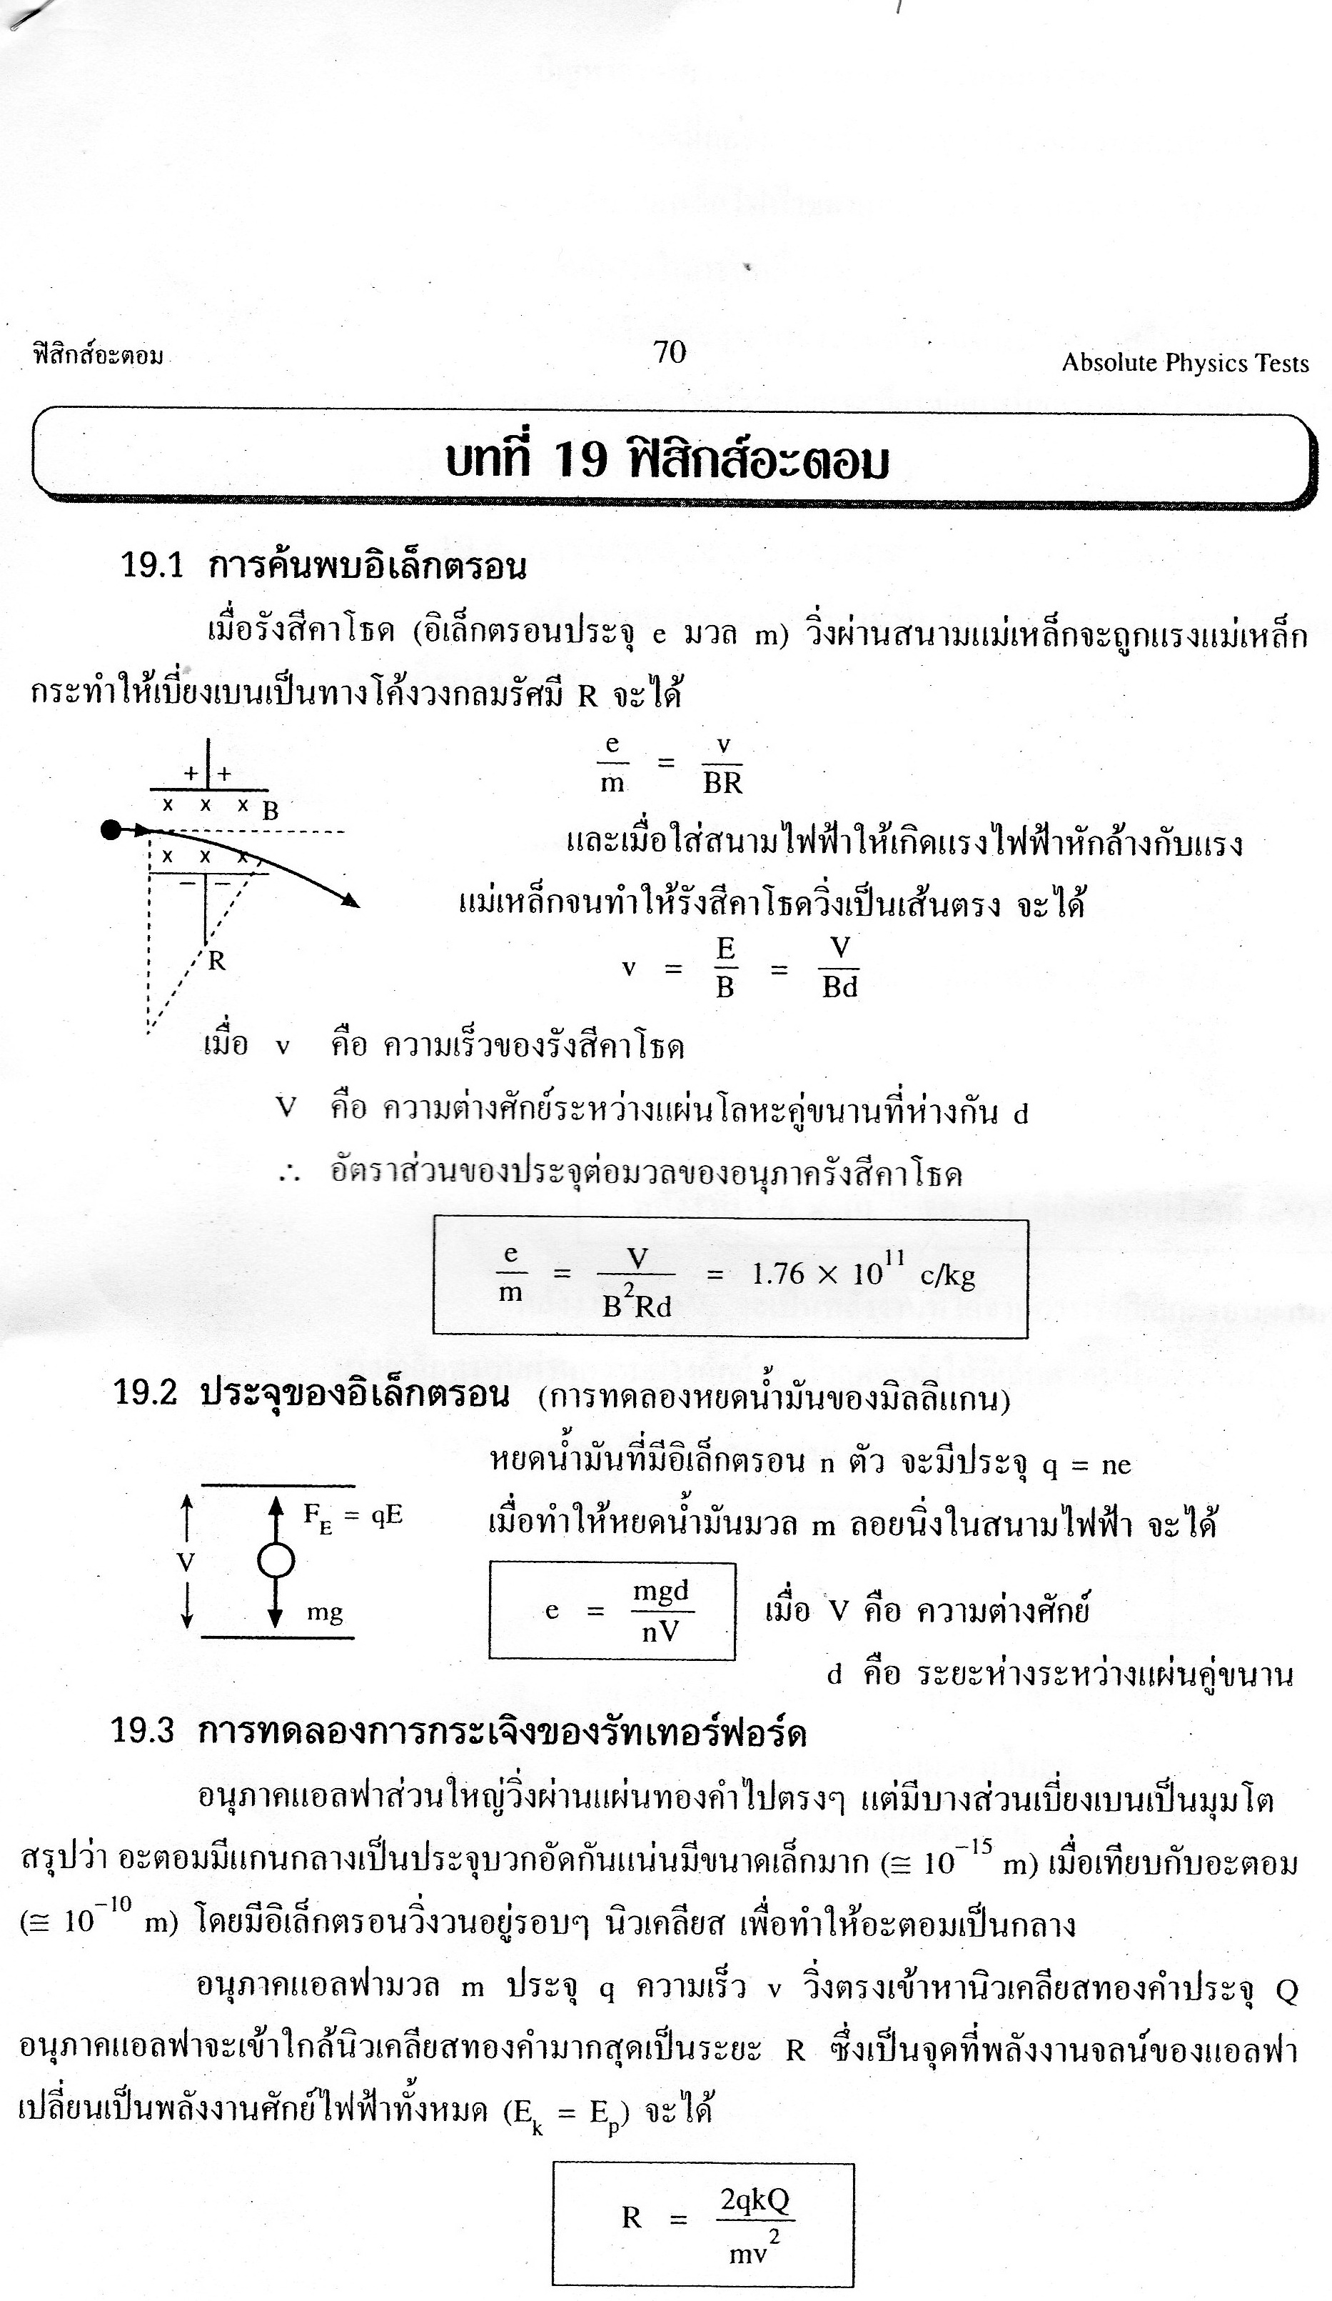
2. จากการทดลองถ้าจัดความต่างศักย์ไฟฟ้าให้เหมาะสมจะมีหยดน้ำมันบางหยดลอยนิ่งอยู่กับที่แสดงว่าแรงเนื่องจากสนามไฟฟ้าเท่ากับแรงโน้มถ่วงของโลก
F_{E} = mg
qE = mg
เมื่อ q คือปริมาณประจุไฟฟ้าบนหยดน้ำมัน ( C ) E คือขนาดของสนามไฟฟ้า ( V/m )
g คือความเร่งเนื่องจากแรงโน้มถ่วงของโลก ( m/s² ) m คือมวลของหยดน้ำมัน ( kg )
จากการทดลองหยดน้ำมันของมิลลิแกนพบว่าปริมาณประจุที่วัดได้บนหยดน้ำมันเป็นจำนวนเท่าของค่าคงที่คือ 1.6 X 10 ⁻¹⁹ เสมอ จากการทดลองมิลลิแกนสรุปว่าบนหยดน้ำมันแต่ละหยดที่มีประจุไฟฟ้าลบนั้นได้รับอิเล็กตรอนเพิ่มเป็นจำนวนเท่าของ 1.6 X 10 ⁻¹⁹ คูลอมบ์ เช่น ประจุ 2 ตัว มีประจุเท่ากับ 3.2 X 10 ⁻¹⁹ คูลอมบ์ โดยประจุไฟฟ้าของอิเล็กตรอนหนึ่งตัวมีค่าเท่ากับ –1.6 X 10 ⁻¹⁹ คูลอมบ์ และนิยมใช้สัญลักษณ์ ( e ) แทนประจุไฟฟ้าของอิเล็กตรอน

แบบฝึกหัดที่ 19.1-2

- ในปัจจุบันใช้ธาตุอะไรเป็นมาตรฐานสำหรับการกำหนดหน่วยทางมวลของอะตอม
ก. ออกซิเจน ข. คาร์บอน ค. ไฮโดรเจน ง. ยูเรเนียม
- องค์ประกอบอันดับแรกของอะตอมที่มนุษย์รู้จักคือข้อใด
ก. โปรตอน ข. นิวตรอน ค. นิวเคลียส ง. อิเล็กตรอน
3. ในการทดลองหาค่าประจุต่อมวลของทอมสันโดยใช้สนามแม่เหล็กที่มีความเข้ม 0.002 T ถ้าความต่างศักย์
ระหว่างแผ่นขนานสองแผ่น ห่างกัน 2 cm มีค่า 80 V ความเร็วของอิเล็กตรอนขณะเคลื่อนที่ผ่านแผ่น
โลหะนี้มีค่าเท่าไร
- 2 X 10 ⁶ m / s ข. 4 X 10 ⁶ m / s ค. 6 X 10 ⁶ m / s ง. 8 X 10 ⁶ m / s
4. ในการทดลองหาค่าประจุต่อมวลของอิเล็กตรอนโดยใช้หลอดตาแมว ได้จัดค่าความต่างศักย์ระหว่างแคโทด
กับแอโนดรูปก้นกระทะเท่ากับ 180 V ถ้ากระแสไฟฟ้าที่ผ่านขดลวดโซลินอยด์ทำให้เกิดสนามแม่เหล็ก
5 X 10^{–3} T และทราบว่าอิเล็กตรอนมีประจุ - 1.6 X 10 ^{– 19} C และมีมวล 9 X 10^{– 31} kg อัตราเร็วของ
อิเล็กตรอนขณะวิ่งถึงแอโนดเป็นเท่าไร
ก. 2 X 10 ⁶ m / s ข. 4 X 10 ⁶ m / s ค. 6 X 10 ⁶ m / s ง. 8 X 10 ⁶ m / s
5. จากโจทย์ข้อที่ 4. ขณะถึงแอโนดอิเล็กตรอนจะวิ่งด้วยรัศมีความโค้งเท่าไร
ก. 3 X 10⁻ ³ m ข. 5 X 10⁻ ³ m ค. 7 X 10⁻ ³ m ง. 9 X 10⁻ ³ m
6. ในการทดลองวัดอัตราส่วนประจุต่อมวลของอิเล็กตรอนโดยวิธีของทอมสัน โดยครั้งแรกให้รังสีแคโทด
เกิดการเบี่ยงเบนในสนามแม่เหล็ก แต่เมื่อใส่สนามไฟฟ้าเข้าไปเพื่อหักล้างการเบี่ยงเบนของรังสีแคโทด
กลับปรากฏว่ารังสีแคโทดกลับเบี่ยงเบนมากยิ่งขึ้นผู้ทำการทดลองควรจะทำอย่างไร
ก. กลับทิศทางของสนามไฟฟ้า ข. ลดความเข้มของสนามไฟฟ้า
ค. เพิ่มความเข้มของสนามไฟฟ้า ง. ลดความเข้มของสนามแม่เหล็ก
7. ในการทดลองหลอดตาแมว พบว่า ความเร็วของอนุภาครังสีแคโทดมีค่าเท่ากับ 9 X 10 ⁷ m / s เมื่อนำ
ขดลวดโซลินอยด์ที่ทำให้เกิดสนามแม่เหล็ก 0.1 เทสลา ครอบลงบนหลอดตาแมว จงหาว่ารังสีแคโทด
จะวิ่งเป็นเส้นโค้งด้วยรัศมีเท่าไร (กำหนด $\frac{e}{m}$ ของอนุภาครังสีแคโทดเท่ากับ 1.8 X 10 ¹¹ C/kg )
- 0.05 ซม. ข. 0.5 ซม. ค. 2.5 ซม. ง. 5.0 ซม.
8. ในการทดลองตามแบบของมิลลิแกน พบว่าหยดน้ำมันหยดหนึ่งลอยนิ่งอยู่ได้ระหว่างแผ่นโลหะ ขนาน
สองแผ่น ซึ่งห่างกัน 0.8 cm โดยมีความต่างศักย์ระหว่างแผ่นเท่ากับ 12,000 V ถ้าหยดน้ำมันมีประจุ
ไฟฟ้า 8 X 10 ^{– 19} C จะมีน้ำหนักเท่าไร
ก. 1.2 X 10 ^{– 12} N ข. 2.2 X 10 ^{– 12} N ค. 3.2 X 10 ^{– 12} N ง. 4.2 X 10 ^{– 12} N
9 ในการทดลองหยดน้ำมันของมิลลิแกน หยดน้ำมันมีมวล 6.4 X 10 ^{– 14} kg ลอยนิ่งอยู่ระหว่างแผ่นโลหะ
สองแผ่น ซึ่งมีความต่างศักย์ 10,000 V อยู่ห่างกัน 1 cm จำนวนอิเล็กตรอนซึ่งแฝงอยู่ในหยดน้ำมันมี
จำนวนเท่าไร
ก. 4 ตัว ข. 6 ตัว ค. 8 ตัว ง. 12 ตัว
10. ในการทดลองเรื่องหยดน้ำมันของมิลลิแกน ถ้าใช้ความต่างศักย์ไฟฟ้า 100 โวลต์ หยดน้ำมันมีมวล
8 X 10 ⁻¹⁶ kg ระยะห่างระหว่างแผ่นขั้วโลหะเท่ากับ 0.8 เซนติเมตร ทำให้หยดนำมันอยู่นิ่ง หยด
น้ำมันได้รับอิเล็กตรอนกี่ตัว
ก. 1 ตัว ข. 2 ตัว ค. 4 ตัว ง. 8 ตัว
11. ในการทดลองเรื่องหยดน้ำมันของมิลลิแกน พบว่าถ้าต้องการใช้โวลต์ หยดน้ำมันซึ่งมีมวล
4.8 X 10 ⁻¹⁵ kg ลอยนิ่งอยู่ระหว่างแผ่นโลหะ 2 แผ่น ซึ่งวางขนานห่างกัน 1.0 เซนติเมตร
ถ้าใช้ความต่างศักย์ระหว่างแผ่นโลหะ 300 โวลต์ ถ้าอิเล็กตรอนมีประจุ 1.6 X 10 ⁻¹⁹ C และ
ความเร่งเนื่องจากแรงดึงดูดของโลกเท่ากับ 10 m/s² หยดน้ำมันนี้จะมีอิเล็กตรอนเกาะอยู่กี่ตัว
ก. 1 ตัว ข. 10 ตัว ค. 100 ตัว ง. 1,000 ตัว
12. ในการทดลองของมิลลิแกน เมื่อทำให้หยดน้ำมันมวล 1.6 X 10 ⁻¹⁴ kg ลอยหยุดนิ่งระหว่างแผ่นโลหะ
ขนานซึ่งวางห่างกัน 1 ซม. โดยแผ่นบนมีศักย์ไฟฟ้าสูงกว่าแผ่นล่างเท่ากับ 392 โวลต์ ถ้าความเร่ง
เนื่องจากแรงดึงดูดของโลกเท่ากับ 9.8 m/s² และอิเล็กตรอนมีประจุ 1.6 X 10 ⁻¹⁹ C จงคำนวณหาว่า
หยดน้ำมันนี้มีอิเล็กตรอนอิสระแฝงอยู่กี่ตัว
ก. 25 ตัว ข. 50 ตัว ค. 250 ตัว ง. 500 ตัว

13. หยดน้ำมันมีมวล 1.92 x 10 ⁻³⁰ กิโลกรัม และมีจำนวนอิเล็กตรอนอิสระอยู่จำนวนหนึ่งลอยนิ่งอยู่ระหว่างแผ่น
ตัวนำขนาดที่มีสนามไฟฟ้าความเข้ม 6 x 10 ⁻¹⁴ นิวตัน/คูลอมบ์ ทิศแนวดิ่ง มีอิเล็กตรอนอิสระกี่ตัวอยู่บนหยด
น้ำมันดังกล่าว กำหนดประจุอิเล็กตรอนเป็น -1.6 X 10 ⁻¹⁹ คูลอมบ์
ก. 250 ตัว ข. 500 ตัว ค. 1,000 ตัว ง. 2,000 ตัว
14. ในการทดลองเรื่องหยดน้ำมันของมิลลิแกนนั้น พบว่าเมื่อเพิ่มค่าความต่างศักย์จนถึงค่าสูงสุดของเครื่องมือ
แล้วไม่สามารถทำให้หยดน้ำมันหยุดนิ่งหรือเคลื่อนที่ในทิศตรงข้ามกับเมื่อยังไม่ให้ค่าความต่างศักย์แสดงว่า
ก. หยดน้ำมันมีประจุชนิดที่ทำให้แรงเนื่องจากสนามไฟฟ้ามีทิศทางเดียวกับแรงโน้มถ่วงของโลก
ข. สนามไฟฟ้ามีค่าน้อยเกินไป
ค. หยดน้ำมันมีมวลมากเกินไป
ง. ถูกทุกข้อ
15. ในการทดลองหยดน้ำมันของมิลลิแกน ปรากฏว่า เมื่อยังไม่ใส่สนามไฟฟ้าเข้าไป หยดน้ำมันจะตกลง
ด้วยความเร็วคงที่ค่าหนึ่ง เมื่อใส่สนามไฟฟ้าเข้าไปเพื่อจะให้หยดน้ำมันลอยนิ่งอยู่กับที่กลับปรากฏว่า
หยดน้ำมันกลับตกลงด้วยความเร็วสูงกว่าเดิม เหตุผลต่อไปนี้ข้อใดถูกต้อง
ก. หยดน้ำมันมีประจุลบ ข. ความเข้มของสนามไฟฟ้าต่ำเกินไป
ค. ความเข้มของสนามไฟฟ้าสูงเกินไป ง. ทิศทางของสนามไฟฟ้าสลับกันกับที่ควรจะเป็น

19.3 แบบจำลองอะตอมของทอมสัน
ในปี พ.ศ. 2447 ทอมสัน เสนอว่า อะตอมมีรูปร่างเหมือนทรงกลม มีประจุบวกกระจายอย่างสม่ำเสมอทั่วอะตอม โดยอิเล็กตรอน(ประจุลบ)คละอยู่ด้วย และมีจำนวนเท่ากับประจุบวก อะตอมเป็นกลางทางไฟฟ้าอะตอมแผ่รังสีแม่เหล็กไฟฟ้าเพราะอิเล็กตรอนสั่นแบบซิมเปิลฮาร์มอนิก
ข้อสังเกต ที่แบบจำลองอะตอมของทอมสันตอบไม่ได้ คือ
1. ทำไมประจุบวกรวมกันเป็นเนื้ออะตอมได้ทั้งที่ประจุบวกต้องออกแรงผลักกัน
2. ถ้าอิเล็กตรอนสั่นแบบซิมเปิลฮาร์มอนิกจะให้สเปกตรัมแบบต่อเนื่องแต่จากการทดลอง พบว่า อะตอมให้สเปกตรัมแบบเส้น
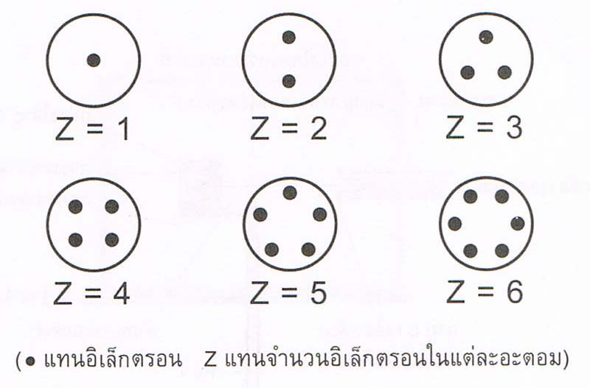

รูป 19.7 แบบจำลองอะตอมของทอมสัน

19.4 แบบจำลองอะตอมของรัทเทอร์ฟอร์ด
รัทเทอร์ฟอร์ด ทำการทดลองยิงรังสีแอลฟา ให้ทะลุผ่านแผ่นทองคำเปลว แล้ววัดการกระเจิงของรังสีแอลฟา พบว่าอนุภาครังสีแอลฟาเกือบทั้งหมดทะลุผ่านแผ่นทองคำเปลว โดยมีการเบี่ยงเบนน้อยมากมีอนุภาคส่วนน้อยที่เบนไปและเบนไปเป็นมุมได้ถึงขนาด 90 องศาหรือมากกว่า 90 องศา
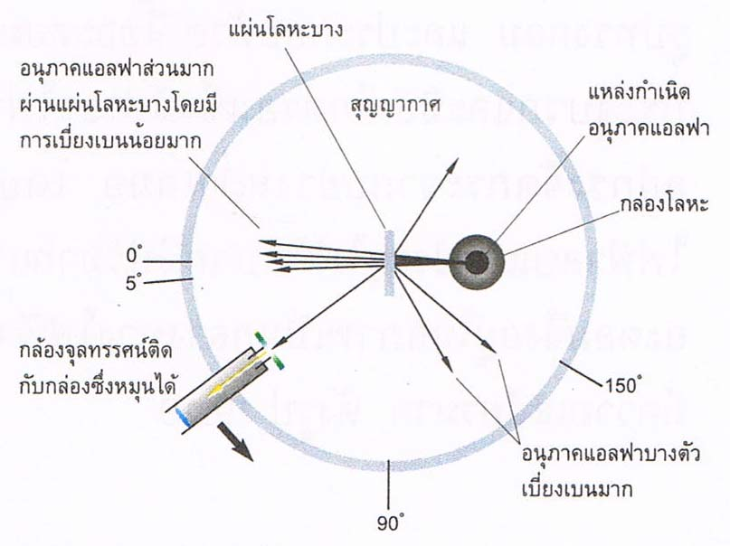
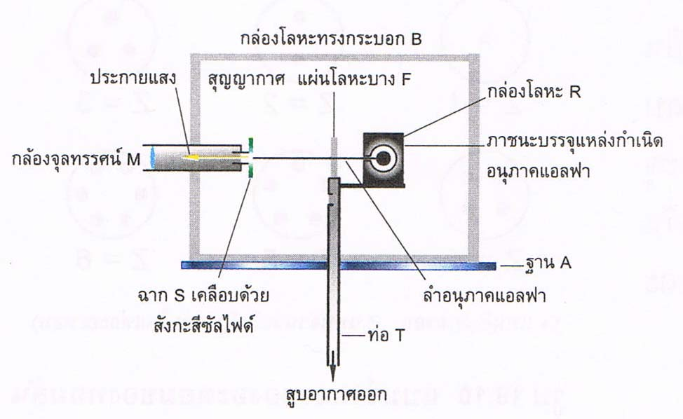

รูป 19.8 เครื่องมือที่ไกเกอร์และมาร์สเดนใช้ตรวจสอบแนวคิดของรัทเทอร์ฟอร์ด
สรุปแบบจำลองรัทเทอร์ฟอร์ด
1. อะตอมเป็นกลางทางไฟฟ้าโดยที่มีประจุบวกอัดแน่นอยู่ตรงกลางเรียกว่านิวเคลียส และมีประจุลบคืออิเล็กตรอนวิ่งอยู่รอบ ๆ นิวเคลียสและห่างจากนิวเคลียสมาก
2. รัทเทอร์ฟอร์ดคำนวณพบว่าเส้นผ่าศูนย์กลางของนิวเคลียสมีค่าประมาณ 10⁻¹⁵– 10⁻¹⁴ เมตร แต่อะตอม
มีเส้นผ่าศูนย์กลางประมาณ 10⁻¹⁰ เมตร แสดงว่าอะตอมมีขนาดใหญ่กว่านิวเคลียสมาก
3. รัทเทอร์ฟอร์ดทดลองยิงอนุภาคแอลฟาเข้าไปตรง ๆ กับนิวเคลียสของทองคำพบว่าเกิดการสะท้อน
กลับเป็นเส้นตรงแสดงว่าพลังงานจลน์เท่ากับพลังงานศักย์ไฟฟ้า
E_{K} = E_{P}
$\frac{1}{2}{\text{mv}}^{2}$ = $\frac{{\text{kQ}}_{1}Q_{2}}{R}$
ปัญหาที่เกิดกับแบบจำลองอะตอมของรัทเทอร์ฟอร์ด
1. เหตุใดอิเล็กตรอนวิ่งวนรอบนิวเคลียสได้โดยไม่สูญเสียพลังงาน
2. เหตุใดประจุไฟฟ้าบวกหลายประจุจึงรวมกันอยู่ภายในนิวเคลียสได้ทั้งที่มีแรงผลักระหว่างประจุ
แบบฝึกหัด 19.4
1. การที่รัทเธอร์ฟอร์ด ทำการทดลองยิงอนุภาคแอลฟาไปยังแผ่นทองคำบาง แล้วพบว่าโครงสร้างของ
อะตอมไม่เป็นไปตามแบบของทอมสัน เนื่องจากรัทเธอร์ฟอร์ด พบว่า
ก. อนุภาคแอลฟาเบนไปจากแนวเดิมทุกทิศทางเท่า ๆ กัน
ข. อนุภาคแอลฟาทั้งหมดวิ่งทะลุผ่านแผ่นทองคำไปในแนวเกือบเป็นเส้นตรง
ค. อนุภาคแอลฟาบางส่วนเบนไปจากแนวเดิมเป็นมุมใด ๆ ทั้งที่ส่วนใหญ่ผ่านไปในแนวตรง
ง. อนุภาคแอลฟาเกือบทั้งหมดเบนไปจากแนวเดิมเป็นมุมใด ๆ และบางที่มีการสะท้อนกลับ
2. อนุภาคพลังงานจลน์เท่ากันในข้อใดที่วิ่งเข้าใกล้นิวเคลียสของยูเรเนียมแล้วมีโอกาสเบี่ยงเบนไปจาก
แนวเดิมน้อยที่สุด
ก. โปรตอน ข. แอลฟา ค. อิเล็กตรอน ง. นิวตรอน
3. ในการทดลองยิงอนุภาคแอลฟาผ่านแผ่นทองคำบาง ๆ ของรัทเธอร์ฟอร์ด ข้อใดที่แสดงว่า นิวเคลียส
ของอะตอมมีขนาดเล็ก และมีประจุบวกทั้งหมดรวมกันอยู่
ก. จำนวนอนุภาคที่ย้อนกลับมีมาก
ข. อนุภาคแอลฟาส่วนใหญ่ผ่านไปตรง ๆ
ค. จำนวนอนุภาคแอลฟาที่เบนเป็นมุมโตมีมาก
ง. อนุภาคแอลฟาบางตัวเบนไปถึง 90 องศา หรือมากกว่า
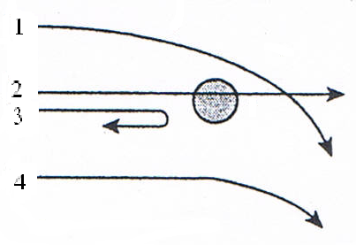
4. ถ้ายิงอนุภาคแอลฟาเข้าไปในนิวเคลียสของโลหะ ทางเดินของอนุภาคแอลฟาที่เป็นไปได้คือ
ก. ก และ ง เท่านั้น
ข. ข และ ค เท่านั้น
ค. ก , ค และ ง เท่านั้น
ง. ก , ข , ค และ ง
5. เมื่ออนุภาคแอลฟาวิ่งตรงเข้าสู่นิวเคลียส อนุภาคแอลฟานั้นจะหยุดก็ต่อเมื่ออนุภาคนั้น
ก. มีพลังงานรวมเป็นศูนย์ ข. กระทบผิวนิวเคลียส
ค. กระทบกับอิเล็กตรอนในชั้นใดชั้นหนึ่ง ง. มีพลังงานศักย์เท่ากับพลังงานจลน์เดิม
6. รังสีแอลฟาเคลื่อนที่เฉียดนิวเคลียสของทองคำ พลังงานจลน์ของรังสีแอลฟา ณ ตำแหน่งที่เข้าใกล้นิวเคลียส
ของทองคำมากที่สุดมีค่า
ก. ศูนย์ ข. มากที่สุด ค. เท่าเดิม ง. น้อยที่สุด
19.5 การทดลองด้านสเปกตรัม
19.5.1 สเปกตรัมจากอะตอมของแก๊ส
เมื่อเราใช้เกรตติ้งส่องดูแก๊สร้อนในหลอดบรรจุแก๊สชนิดต่างๆ เราจะพบเห็นว่าสเปกตรัมของแก๊สร้อนชนิดต่างๆ มีลักษณะเป็นเส้นๆ ไม่ต่อเนื่องกันแต่เส้นสว่างจะมีความยาวคลื่นเรียงกันเป็นกลุ่มอย่างมีระเบียบ เรียกว่า อนุกรม ( Series ) ดังรูป
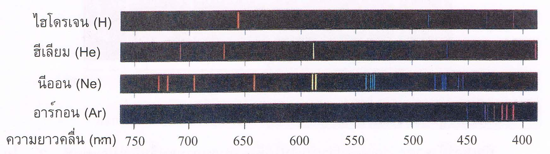

รูป 19.9 ลักษณะสเปกตรัมของแก๊สร้อน

ความยาวคลื่นของสเปกตรัมของแก๊สไฮโดรเจนร้อนมี 5 อนุกรม โดยมีชื่อเรียกตามนักวิทยาศาสตร์ที่ค้นพบสเปกตรัมแต่ละเส้นในอนุกรมนั้น และสามารถคำนวณหาค่าความยาวคลื่นของสเปกตรัมแต่ละเส้นในอนุกรมต่างๆ ได้โดยใช้สมการ
$\frac{1}{λ} = R_{H}(\frac{1}{n_{f}^{2}}−\frac{1}{n_{i}^{2}})$
เมื่อ $λ$ คือความยาวคลื่นของสเปกตรัม (m)
R_{H} คือค่านิจของริดเบอร์ก = 1.1 x 10⁷ m⁻¹
n_{f} คือตัวเลขจำนวนเต็มที่เท่ากับ 2
n_{i} คือตัวเลขจำนวนเต็มเริ่มตั้งแต่ 3, 4, 5,....

ตารางที่ 19.1 แสดงอนุกรมของสเปกตรัมชุดต่างๆ ของไฮโดรเจน
ชื่ออนุกรม | ปีที่ค้นพบ | ส่วนกลับของความยาวคลื่น | n_{f} | n_{i} | ช่วงของรังสี
ไลมาน (Lyman) | 1906-1914 | $$\frac{1}{λ} = R_{H}(\frac{1}{1^{2}}−\frac{1}{n_{i}^{2}})$$ | 1 | 2, 3, 4,... | อัลตราไวโอเลต ( UV )
บัลเมอร์ (Balmer) | 1885 | $$\frac{1}{λ} = R_{H}(\frac{1}{2^{2}}−\frac{1}{n_{i}^{2}})$$ | 2 | 3, 4, 5,... | แสงที่ตามองเห็นถึง UV
พาสเชน (Paschen) | 1908 | $$\frac{1}{λ} = R_{H}(\frac{1}{3^{2}}−\frac{1}{n_{i}^{2}})$$ | 3 | 4, 5, 6,...
แบรกเกต (Bracket) | 1922 | $$\frac{1}{λ} = R_{H}(\frac{1}{4^{2}}−\frac{1}{n_{i}^{2}})$$ | 4 | 5, 6, 7,... | อินฟราเรด ( IR )
ฟุนด์ (Pfund) | 1924 | $$\frac{1}{λ} = R_{H}(\frac{1}{5^{2}}−\frac{1}{n_{i}^{2}})$$ | 5 | 6, 7, 8,...

จากสมการของบัลเมอร์ เมื่อเราแทนค่า n_{f} = 2
n_{i} = 3 จะได้ λ = 6,562.8 ⁰A เป็นความยาวคลื่นของแสงสีแดง
n_{i} = 4 จะได้ λ = 4,861.3 ⁰A เป็นความยาวคลื่นของแสงสีน้ำเงิน
n_{i} = 5 จะได้ λ = 4,340.5 ⁰A เป็นความยาวคลื่นของแสงสีม่วง
n_{i} = 6 จะได้ λ = 4,101.7 ⁰A เป็นความยาวคลื่นของแสงสีเหนือม่วง
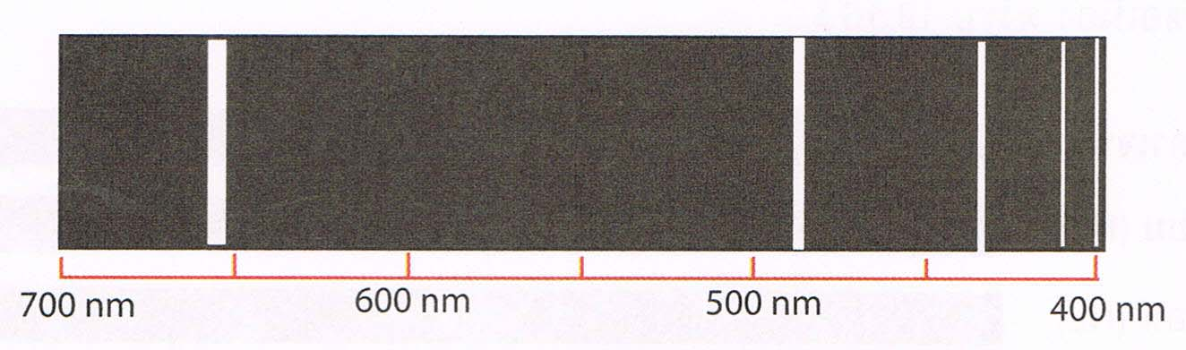

รูป 19.10 สเปกตรัมเส้นสว่างในอนุกรมบัลเมอร์ของอะตอมไฮโดรเจน

19.5.2 การแผ่รังสีของวัตถุดำ
วัตถุทุกชนิดไม่ว่าจะร้อนหรือเย็นจะมีการแผ่รังสีคลื่นแม่เหล็กไฟฟ้าออกมา โดยทั่วไปเราเข้าใจว่าวัตถุร้อนเท่านั้นที่จะแผ่รังสีคลื่นแม่เหล็กไฟฟ้าออกมา เพราะเรามักจะพบคลื่นแสงแผ่ออกมาจากวัตถุที่ร้อน เช่น แสงจากดวงอาทิตย์ แสงจากการเผาถ่านไม้ หรือแสงจากไส้หลอดทังสเตน เป็นต้น แต่ความเป็นจริงแล้ววัตถุที่เย็นก็มีการแผ่รังสีคลื่นแม่เหล็กไฟฟ้าออกมาเช่นกัน เพียงแต่ความถี่ของคลื่นอยู่ในช่วงของแสงน้อยมาก ส่วนใหญ่จะอยู่ในย่านความถี่ของคลื่นอินฟราเรด หากเรายืนอยู่ในห้องมืดร่างกายเรามีอุณหภูมิประมาณ 310 เคลวิน จะแผ่รังสีของแสงมาน้อยไม่สามารถทำให้ห้องสว่างได้เพราะคลื่นที่แผ่ออกมาโดยส่วนใหญ่อยู่ในย่านอินฟราเรด เราเรียกวัตถุที่มีการแผ่รังสีคลื่นแม่เหล็กไฟฟ้านี้ว่าวัตถุดำ (Black Body )
ปี ค.ศ. 1900 ฟลังก์ได้สร้างภาพจำลองในการแผ่รังสีของวัตถุดำโดยถือว่าวัตถุดำประกอบด้วยอะตอมคู่มากมายและอะตอมทุกคู่จะมีการสั่นด้วยความถี่ธรรมชาติ เช่นเดียวกับการสั่นของมวลผูกปลายสปริง จึงทำให้มีการแผ่รังสีคลื่นแม่เหล็กไฟฟ้าอออกมา โดยพลังงานที่แผ่ออกมาจากวัตถุดำแต่ละชนิดจะขึ้นอยู่กับแอมพลิจูดการสั่นของอะตอม จำนวนอะตอมในวัตถุ โดยมีขนาดของพลังงานเป็น E = hf, 2hf, 3hf, . .. .. ซึ่งเราสามารถเขียนเป็นสมการได้
E = n(hf)
n คือเป็นตัวเลขจำนวนเต็มบวก โดย n = 1,2, 3, . . . .
f คือความถี่ธรรมชาติการสั่นของอะตอมคู่ ( Hz )
h คือค่านิจของแพลงค์ ( h = 6.6310⁻³⁴ J.s )
ดังนั้น ปริมาณ hf จึงหมายถึง 1 ก้อนพลังงานแสง ซึ่งเรียกว่า 1 ควอนตัม หรือ 1 โฟตอน (1 เม็ดแสง)อิเล็กตรอนโวลต์ (eV) เป็นหน่วยวัดพลังงานสำหรับอนุภาคขนาดเล็ก โดย 1 eV = 1.6 10 ⁻¹⁹ จูล
พลังงาน 1 eV. จะเป็นพลังงานที่ได้จากการเร่งอิเล็กตรอนผ่านความต่างศักย์ 1 โวลต์ (เร่งอิเล็กตรอน
ผ่านความต่างศักย์ V โวลต์ จะทำให้อิเล็กตรอนมีพลังงานเป็น V อิเล็กตรอนโวลต์)
แบบฝึกหัด 19.5
1. (ม.เชียงใหม่)จากการวิเคราะห์สเปกตรัมของธาตุไฮโดรเจน พบว่าชุดความถี่ของเส้นสเปกตรัมในช่วงที่สามารถ
มองเห็นได้ด้วยตาเปล่านั้นมีชื่อเรียกว่า
ก. Lyman series ข. Balmer series ค. Paschen series ง. Brackett series
2. (เอ็นทรานซ์) ในช่วงระดับพลังงานต่ำสุดสามระดับแรกของอะตอมไฮโดรเจน คลื่นแม่เหล็กไฟฟ้าที่ควร
พบจะอยู่ในชุดความถี่ที่เรียกว่า
ก. ชุดไลมานและชุดบาล์มเมอร์ ข. ชุดไลมานและชุดพาเชน
ค. ชุดบาล์มเมอร์และชุดพาเชน ง. ชุดไลมาน ชุดบาล์มเมอร์ และชุดพาเชน
3. (เอ็นทรานซ์) ความยาวคลื่นของเส้นสเปกตัมของไฮโดรเจนเส้นแรก (ที่มีความยาวคลื่นมากที่สุด) ใน
อนุกรมบัลเมอร์คือ 656 $\text{ηm}$ โฟตอนที่สามารถทำให้อะตอมไฮโดรเจน จากสถานะพื้นแตกตัวเป็นอิ
ออนได้พอดี ควรจะต้องมีความยาวคลื่นเท่าใด
ก. 151 $\text{ηm}$ ข. 121 $\text{ηm}$ ค. 91 $\text{ηm}$ ง. 71 $\text{ηm}$

4. (เอ็นทรานซ์) อะตอมไฮโดรเจนเปลี่ยนระดับพลังงานจาก n = 2 ไป n = 1 ความยาวคลื่นของแสงที่
ปล่อยออกมาเป็นกี่เท่าของในกรณีที่เปลี่ยนระดับพลังงานจาก n = 4 ถึง n = 2
ก. $\frac{1}{4}$ เท่า ข. $\frac{1}{2}$ เท่า ค. 2 เท่า ง. 4 เท่า
5. (เอ็นทรานซ์) สเปกตัมเส้นสว่างของอะตอมไฮโดรเจน เส้นสว่างลำดับแรกที่เราเห็นชัดเจนมีความยาว
คลื่นมากที่สุดคือ 656 $\text{ηm}$ ในอนุกรมบัลเมอร์เส้นสว่างลำดับที่สองจะมีความยาวคลื่นเท่าใด
ก. 356 $\text{ηm}$ ข. 386 $\text{ηm}$ ค. 456 $\text{ηm}$ ง. 486 $\text{ηm}$
6. (เอ็นทรานซ์) ในอนุกรมบัลเมอร์ สเปกตัมเส้นสว่างของอะตอมไฮโดรเจนเส้นแรกคือ 657 $\text{ηm}$
อยากทราบว่า โฟตอนที่จะทำให้อิเล็กตรอนของอะตอมไฮโดรเจนจากสถานะ n = 2 หลุดออกจาก
อะตอมได้พอดีมีค่าความยาวคลื่นเท่าใด
ก. 265 $\text{ηm}$ ข. 365 $\text{ηm}$ ค. 465 $\text{ηm}$ ง. 565 $\text{ηm}$

19.6 ทฤษฎีอะตอมของโบร์
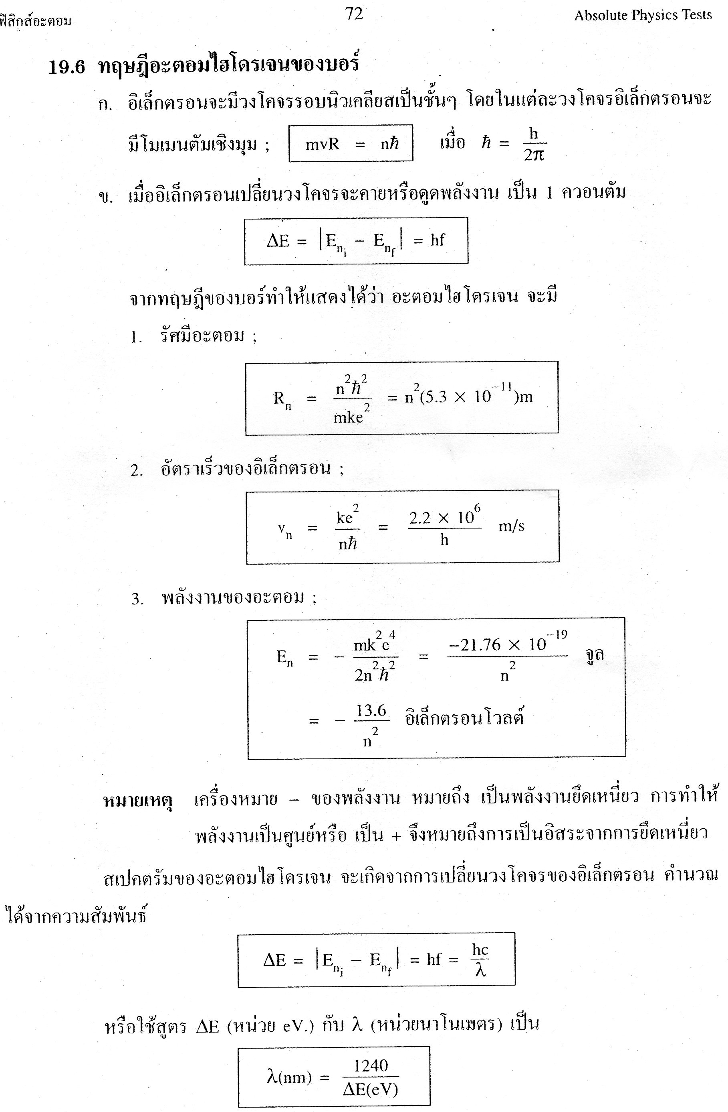
ก. อิเล็กตรอนมีวงโคจรรอบนิวเคลียสเป็นชั้นๆ โดยในแต่ละวงโคจรจะมี
โมเมนตัมเชิงมุม ; เมื่อ

ข. เมื่ออิเล็กตรอนเปลี่ยนวงโคจรจะคายหรือดูดพลังงาน เป็น 1 ควอนตัม

เมื่อ $E_{n_{i}}$ คือ พลังงานของอิเล็กตรอนในวงโคจรก่อนเปลี่ยนแปลง
$E_{n_{\text{fi}}}$ คือ พลังงานของอิเล็กตรอนในวงโคจรหลังเปลี่ยนแปลง
$Δ$E คือ พลังงานที่อิเล็กตรอนได้รับ ($Δ$E เป็นลบ เปลี่ยนวงโคจรจากวงในไปวงนอก)
พลังงานที่อิเล็กตรอนปล่อยออกมา ($Δ$E เป็นบวก เปลี่ยนวงโคจรจากวงนอกไปวงใน)
จากทฤษฎีของโบร์ทำให้แสดงได้ว่า อะตอมไฮโดรเจน จะมี
1. รัศมีอะตอม;

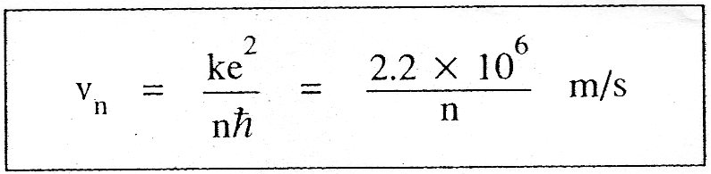
2. อัตราเร็วของอิเล็กตรอน ;

3. พลังงานของอะตอม ;

ระดับพลังงาน - 13.6 eV เป็นระดับพลังงานของอิเล็กตรอนอะตอมไฮโดรเจนวงในสุด เรียกว่า สถานะพื้น (ground state) ถ้าอิเล็กตรอนอยู่ในระดับพลังงานสูงกว่าสถานะพื้นหรือในวงโคจรที่ n 2 เรียกสภาวะนี้ว่า สถานะกระตุ้น (excited state)
สถานะพื้น (ground state) คือ สถานะปกติของออะตอมซึ่งจะมีพลังงานระดับต่ำสุดค่าหนึ่ง โดยปกติอิเล็กตรอนจะอยู่ในระดับพลังงานต่ำสุดค่านี้จนกว่าจะได้รับพลังงานจากภายนอกมากพอจึงจะขึ้นไปอยู่ในระดับพลังงานที่สูงกว่า
สถานะกระตุ้น (excited state) คือสภาพของอะตอมที่มีอิเล็กตรอนอยู่ในระดับพลังงานสูงกว่าสถานะพื้น
อะตอมปกติอิเล็กตรอนจะมีพลังงานอยู่ใน สถานะพื้น (ground state) เมื่ออิเล็กตรอนได้รับพลังงานจากภายนอกที่เหมาะสมจะขึ้นไปอยู่บนวงโคจรใหม่ตามระดับขั้นของพลังงาน เรียกว่า สถานะกระตุ้น (excited state) ทันที (อิเล็กตรอนจะปฏิเสธการรับพลังงานที่มีปริมาณน้อยหรือเกินกว่าความเหมาะสมของขั้นพลังงาน) อิเล็กตรอนจะอยู่ในสถานะกระตุ้นไม่ได้และจะกระโดดกลับลงมาที่สถานะพื้น โดยปล่อยควอนตัมของพลังงานออกมาที่มีความถี่และความยาวคลื่นแม่เหล็กไฟฟ้าต่างๆ กัน
สเปกตรัมของอะตอมไฮโดรเจน จะเกิดจากการเปลี่ยนวงโคจรของอิเล็กตรอน คำนวณได้จากความ สัมพันธ์จากสูตร

หรือใช้สูตร Δ E (หน่วยเป็น eV.) กับ λ (หน่วยเป็นนาโนเมตร) จากสูตร

แบบฝึกหัด 19.6
1. (เอ็นทรานซ์) เมื่ออิเล็กตรอนของไฮโดรเจนเปลี่ยนจากระดับพลังงาน n = 4 เป็นระดับพลังงาน n = 2 จะ
ให้แสงสีน้ำเงิน ถ้าอิเล็กตรอนเปลี่ยนระดับพลังงานจาก n = 5 เป็นระดับพลังงาน n = 2 จะให้แสงสีใด
ก. ม่วง ข. เขียว ค. เหลือง ง. แดง
2. (ม.สงขลา) ตามแบบจำลองอะตอมของไฮโดรเจนตามทฤษฎีอะตอมของโบว์ ถ้าอิเล็กตรอนของอะตอม
เปลี่ยนจากระดับพลังงาน n = 1 เป็นระดับพลังงาน n = 2 ปริมาณใดจะมีค่าเพิ่มขึ้น
1. พลังงานของอะตอม 2. โมเมนตัมเชิงมุมของอิเล็กตรอน
3. อัตราเร็วเชิงเส้นของอิเล็กตรอน 4. แรงไฟฟ้าระหว่างนิวเคลียสและอิเล็กตรอน
ก. 1 และ 2 ข. 2 และ 3 ค. 3 และ 4 ง. 1 และ 3
3. (เอ็นทรานซ์)ในแบบจำลองอะตอมของไฮโดรเจนของโบว์ รัศมีวงโคจรของอิเล็กตรอนในสถานะ n = 4
เป็นกี่เท่าของรัศมีวงโคจรในสถานะ n = 1
ก. 4 เท่า ข. 8 เท่า ค. 16 เท่า ง. 64 เท่า
4. (เอ็นทรานซ์) อิเล็กตรอนตัวหนึ่งถูกเร่งด้วยความต่างศักย์ 13.2 โวลต์ เข้าชนกับอะตอมของไฮโดรเจนที่
อยู่ในสถานะพื้น การชนครั้งนี้จะสามารถทำให้อะตอมไฮโดรเจนอยู่ในระดับพลังงานสูงสุดในระดับ n
เท่าใด ( พลังงานงานสถานะพื้นของไฮโดรเจน = - 13.6 eV )
ก. 7 ข. 6 ค. 5 ง. 4
5. (เอ็นทรานซ์) ตามทฤษฎีอะตอมของโบว์ ระดับพลังงานของอะตอมไฮโดรเจนต่ำสุดเท่ากับ - 13.6 eV
ถ้าอะตอมไฮโดรเจนถูกกระตุ้นไปอยู่ที่ระดับพลังงานสูงสุดและกลับสู่สถานะพื้นที่มีพลังงานต่ำสุดโดย
การปล่อยโฟตอนออกมาด้วยพลังงาน 10.20 eV แสดงว่าอะตอมไฮโดรเจนถูกกระตุ้นไปที่ระดับ
พลังงานที่ n เท่ากับเท่าใด
ก. 2 ข. 4 ค. 8 ง. 16
6. (เอ็นทรานซ์) พลังงานต่ำสุดของอิเล็กตรอนในอะตอมไฮโดรเจนคือ - 13.6 eV ถ้าอิเล็กตรอนเปลี่ยน
สถานะจาก n = 3 ไปสู่สถานะ n = 2 จะให้แสงที่มีพลังงานควอนตัมมเท่าใด
ก. 1.51 eV ข. 1.89 eV ค. 3.40 eV ง. 4.91 eV
7. (เอ็นทรานซ์) อะตอมไฮโดรเจน เมื่อเปลี่ยนระดับพลังงานจากสถานะ n = 3 สู่สถานะพื้นจะให้โฟตอน
มีพลังงาน 19.34 x 10 ⁻¹⁹ จูล และเมื่อเปลี่ยนสถานะจาก n = 2 สู่สถานะพื้นจะให้โฟตอนพลังงาน
16.33 x 10 ⁻¹⁹ จูล ถ้าต้องการกระตุ้นให้อะตอมไฮโดรเจนให้เปลี่ยนระดับพลังงานจาก n = 2 ไปยัง
สถานะ n = 3 จะต้องใช้แสงความถี่เท่าใด
ก. 4.5 x 10 ¹⁴ Hz ข. 5.4 x 10 ¹⁴ Hz ค. 3.0 x 10 ¹⁵ Hz ง. 5.4 x 10 ¹⁵ Hz
8. (เอ็นทรานซ์) ในการกระตุ้นให้อะตอมของไฮโดรเจนที่มีระดับพลังงานต่ำสุด ( -13.6 eV ) ไปอยู่ที่
ระดับพลังงาน n = 4 สเปกตัมเส้นที่มีความยาวคลื่นสั้นที่สุดจะมีพลังงานเท่าใด
ก. 0.66 eV ข. 0.85 eV ค. 10.20 eV ง. 12.75 eV
9. (เอ็นทรานซ์) อิเล็กตรอนอนุภาคหนึ่งมีพลังงานจลน์เท่ากับ 4 eV ถูกจับไว้ด้วยโมเลกุลที่เป็นไอออน
ถ้าอิเล็กตรอนหลังถูกจับอยู่ในระดับพลังงาน – 4 eV ในกระบวนการนี้จะมีรังสีความยาวคลื่นเท่าใด
ปล่อยออกมา
ก. 145 $\text{ηm}$ ข. 155 $\text{ηm}$ ค. 245 $\text{ηm}$ ง. 255 $\text{ηm}$
10. (เอ็นทรานซ์) สเปกตัมสีน้ำเงิน ( $λ=\text{440 ηm}$) จากหลอดปรอท มาจากระดับพลังงานสองระดับที่มี
พลังงานต่างกันเท่าใด
ก. 1.85 eV ข. 2.44 eV ค. 2.81 eV ง. 3.26 eV
19.7 การทดลองของฟรังก์และเฮิรตซ์
1. ฟรังก์และเฮิร์ตซ์ได้ทำการทดลองเรื่องการชนกันของอะตอมต่างๆ โดยใช้ประจุอิเล็กตรอนกับอะตอมของ
ปรอท
2. เมื่ออิเล็กตรอนชนกับอะตอมของปรอทจะทำให้เกิดการถ่ายเทพลังงานจากอิเล็กตรอนไปยังอะตอม และ
พลังงานที่อะตอมได้รับจะถ่ายทอดต่อไปยังอิเล็กตรอนในอะตอมอีกต่อหนึ่ง ถ้าพลังงานมากพอที่จะทำให้
เกิดอิเล็กตรอนหลุดออกมาเป็นอิสระแสดงว่าเกิดการ Ionization
3. จากการทดลองของฟรังก์และเฮิรตซ์ พบว่า
3.1 ถ้าพลังงานจลน์ที่อิเล็กตรอนต่ำกว่า 4.9 eV (ความต่างศักย์ที่ใช้เร่งอิเล็กตรอนต่ำกว่า 4.9 eV ) การ
ชนระหว่างอิเล็กตรอนและอะตอมของปรอทจะเป็นการชนแบบยืดหยุ่น (elastic collision) คือ E_{k}ก่อนชน
เท่ากับ E_{k} หลังชนนั่นแสดงว่า อิเล็กตรอนไม่สามารถทำให้อะตอมของปรอดเปลี่ยนระดับพลังงานจาก
Ground State ได้ เพราะอะตอมของปรอทไม่สามารถดูดกลืนพลังงานจลน์ที่ต่ำกว่า 4.9 eV ได้
3.2 เมื่อเพิ่มพลังงานจลน์ของอิเล็กตรอนเป็น 4.9 eV ทำให้อะตอมของปรอทเปลี่ยนระดับพลังงานจาก Ground State (E₁) ไปยัง Excited State (E₂) ครั้งแรกสุดของการกระตุ้นได้
3.3 ถ้าเพิ่มพลังงานจลน์ของอิเล็กตรอนขึ้นไปอีก ก็จะกระตุ้นอะตอมของปรอทอะตอมที่สอง และอะตอมที่สามได้อีกเรื่อยๆ แต่ทุกอะตอมของปรอทยังคงต้องการพลังงานจลน์ 4.9 eV เหมือนเดิม
3.4 ถ้าอะตอมของปรอทที่ถูกกระตุ้นไปอยู่ในระดับพลังงาน E₂ และจะเปลี่ยนระดับพลังงานเข้าสู่ระดับพลังงาน Ground State (E₁) จะต้องปลดปล่อยพลังงานออกมาในรูปคลื่นแม่เหล็กไฟฟ้า ซึ่งเรียกว่า Photon มีพลังงานเท่ากับ 4.9 eV
3.5 ฟรังก์และเฮิร์ตซ์ สรุปการทดลองว่า ในการชนระหว่างอิเล็กตรอนกับอะตอมจะดูดกลืนพลังงานได้เพียงบางจำนวนเท่านั้นซึ่งชี้ให้เห็นว่าระดับพลังงานของอะตอมไม่ต่อเนื่อง กันเป็นไปตามทฤษฎีของโบร์ คือ 4.9 , 6.7 , และ 10.4 eV ดังรูป 19.11
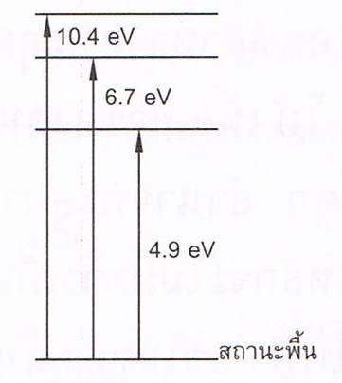

รูป 19.11 การรับพลังงานของอะตอมของปรอท
19.8 รังสีเอ็กซ์ (X – ray)
เรินต์เกน (Wilhelm Konrad Roentgen ) นักฟิสิกส์ชาวเยอรมัน ได้พบรังสีเอกซ์ โดยบังเอิญ ในปี พ.ศ. 2438 (ค.ศ. 1895 ) ในขณะที่กำลังทดลองเกี่ยวกับรังสีแคโทด เรินท์เกน คลุมหลอดทดลองด้วยกระดาษดำในห้องทดลองที่มืด ขณะที่ประจุเคลื่อนที่ในหลอด เขาสังเกตเห็นแสงเรืองขึ้นบริเวณโต๊ะที่ทำการทดลอง แสดงว่าจะต้องมีรังสีบางชนิดที่มองไม่เห็นและสามารถทะลุออกมาจากหลอดแคโทด ซึ่งแสดงว่ามีอำนาจทะลุทะลวงสูง รังสีนี้เขาตั้งชื่อว่า X – ray
คุณสมบัติของรังสีเอกซ์
1. ไม่เบี่ยงเบนในสนามแม่เหล็กและสนามไฟฟ้า
2. เป็นคลื่นแม่เหล็กไฟฟ้าที่มีความยาวคลื่นสั้นมาก
3. มีอำนาจทะลุทะลวงสูง
4. ทำให้ก๊าซแตกตัวเป็นไอออนได้
5. ทำให้สารเรืองแสงเกิดสารเรืองแสงได้
6. ทำปฏิกิริยากับแผ่นฟิล์ม
7. รังสีเอกซ์มีอันตรายและทำลายเซลล์ของสิ่งมีชีวิตได้
8. เมื่อรังสีเอกซ์ กระทบบนแผ่นโลหะสามารถทำให้เกิดปรากฏการณ์โฟโตอิเล็กทริกได้

การเกิดรังสีเอกซ์
การเกิดรังสีเอกซ์เกิดจากอิเล็กตรอนวิ่งเข้าชนอะตอมของเป้าทังสเตนแล้วหยุด จะปลดปล่อยรังสีเอกซ์ที่มีพลังงานสูงสุด หรือเมื่ออิเล็กตรอนเคลื่อนที่ช้าลงจะปลดปล่อยพลังงานค่าต่างๆ เมื่ออิเล็กตรอนวิ่งชนอะตอมของเป้าแล้วหยุด พลังจลน์ทั้งหมดของอิเล็กตรอนจะเปลี่ยนเป็นพลังงานคลื่นแม่เหล็กไฟฟ้าในรูปของรังสีเอกซ์ ดังนั้น

Ek_{max} = eV = hf_{max}

eV = $\frac{\text{hc}}{λ_{\text{max}}}$

$λ$_{min} = $\frac{\text{hc}}{\text{eV}}$ หรือ $λ$_{min} = $\frac{\text{1240}}{V}$ $\text{ηm}$

เมื่อ $λ$_{min} = ความยาวคลื่นของรังสีเอกซ์ (m)
h = ค่าคงตังของแพลงค์ = 6.6 10⁻³⁴ J/s
e = ประจุของอิเล็กตรอน = 1.6 10⁻¹⁹ C
V = ความต่างศักย์ที่ใช้เร่งประจุ (V)
c = ความเร็วแสง = 3.0 10⁸ m/s
แบบฝึกหัด 19.7 - 8
1. (เอ็นทรานซ์) การทดลองของฟรังและเฮิรตซ์ ให้ผลสรุปที่สำคัญ ข้อใด
ก. อิเล็กตรอนชนกับอะตอมแบบยืดหยุ่นเป็นส่วนใหญ่
ข. อิเล็กตรอนชนกับอะตอมแบบไม่ยืดหยุ่น
ค. อะตอมมีระดับพลังงานเป็นชั้น ๆ
ง. กระแสไฟฟ้าผ่านก๊าชที่ความดันต่ำได้
2. (เอ็นทรานซ์) ตามการทดลองของฟรังและเฮิรตซ์ ข้อสรุปใด ไม่จริง
ก. อิเล็กตรอนที่มีพลังงานน้อยกว่า 4.9 eV จะมีการชนแบบยืดหยุ่นกับอะตอมของไอปรอท
ข. อิเล็กตรอนที่มีพลังงานมากกว่า 4.9 eV จะสูญเสียพลังงานส่วนหนึ่งให้กับอะตอมของไอปรอท
ค. อะตอมของไอปรอทมีค่าพลังงานระดับพื้นเท่ากับ 4.9 eV
ง. อะตอมของไอปรอทมีค่าพลังงานเป็นชั้น ๆ ไม่ต่อเนื่อง
3. (ม.เชียงใหม่) เมื่อผ่านรังสีเอกซ์เข้าไปในสนามแม่เหล็ก หรือสนามไฟฟ้าแล้ว รังสีเอกซ์
ก. ไม่มีการเบี่ยงเบนในทิศทางใด ๆ ในสนามนั้น ๆ
ข. เบี่ยงเบนเข้าหาขั้วบวกของสนามแม่เหล็กหรือสนามไฟฟ้านั้น
ค. เบี่ยงเบนเข้าหาขั้วลบของสนามแม่เหล็กหรือสนามไฟฟ้านั้น
ง. มีการเคลื่อนที่เป็นรูปคลื่นไซน์
4. (ม.สงขลา) ข้อความต่อไปนี้ข้อใดถูก
1. ลำรังสีแคโทดคือลำอนุภาคอิเล็กตรอน
2. รังสีเอกซ์ต่อเนื่องและรังสีเอกซ์เฉพาะตัวต่างเป็นคลื่นแม่เหล็กไฟฟ้า
3. ปรากฏการณ์โฟโตอิเล็กทริกแสดงคุณสมบัติแบบคลื่น
ก. 1 และ 2 ข. 1 และ 3 ค. 2 และ 3 ง. 1 เท่านั้น
5. (เอ็นทรานซ์)หลอดรังสีเอกซ์หลอดหนึ่ง มีความต่างศักย์ระหว่างขั้วแอโนดและแคโทด 11,000 โวลต์
จงหาว่ารังสีเอกซ์ที่ผลิตได้จะมีความยาวคลื่นสั้นที่สุดเท่าไร
ก. 0.11 $\text{ηm}$ ข. 0.22 $\text{ηm}$ ค. 0.33 $\text{ηm}$ ง. 0.44 $\text{ηm}$
6. (ม.เชียงใหม่) อิเล็กตรอนถูกเร่งในหลอดโทรทัศน์ด้วยความต่างศักย์ประมาณ 10,000 โวลต์ เมื่อ
อิเล็กตรอนกระทบจอโทรทัศน์ คลื่นแม่เหล็กไฟฟ้าที่แผ่จากจอโทรทัศน์มีความยาวคลื่นได้สั้นสุดคือ
ก. 4.1x 10 ⁻⁹ m ข. 1.2 x 10 ⁻¹⁰ m ค. 8.0 x 10 ⁻⁹ m ง. 2.4 x 10 ⁻¹⁸ m
7. (เอ็นทรานซ์) เครื่องมือผลิตรังสีเอกซ์เครื่องหนึ่งมีความต่างศักย์ระหว่างแคโทดและเป็นเป้าเป็น 18,000
โวลต์ ความยาวคลื่นที่สั้นที่สุดของรังสีเอกซ์ที่ได้เท่าไร
ก. 4.9x 10 ⁻¹¹ m ข. 6.9 x 10 ⁻¹¹ m ค. 8.9 x 10 ⁻¹¹ m ง. 9.9 x 10 ⁻¹¹ m

19.9 ปรากฏการณ์โฟโตอิเล็กทริก (Photoelectric effect)
ปรากฏการณ์โฟโตอิเล็กทริก คือ ปรากฏการณ์ที่ฉายแสงที่มีความถี่สูงตกกระทบผิวโลหะแล้วทำให้เกิดประจุไฟฟ้าลบ(อิเล็กตรอน) หลุดออกมาจากโลหะได้ อิเล็กตรอนที่หลุดออกมาเรียกว่า โฟโตอิเล็กตรอน
ผลการศึกษาปรากฏการณ์โฟโตอิเล็กทริก สรุปได้ดังนี้
1. โฟโตอิเล็กตรอนจะเกิดขึ้น เมื่อแสงที่ตกกระทบโลหะมีความถี่ไม่น้อยกว่าค่าความถี่คงตัวค่าหนึ่งเรียกว่า ค่าความถี่ขีดเริ่ม ( f₀ )
2. จำนวนโฟโตอิเล็กตรอนจะเพิ่มขึ้น เมื่อแสงที่ใช้มีความเข้มแสงมากขึ้น
3. พลังงานจลน์สูงสุด E_{k}(max) ของอิเล็กตรอนไม่ขึ้นกับความเข้มแสง แต่ขึ้นกับค่าความถี่แสง
4. พลังงานจลน์สูงสุดมีค่าเท่ากับความต่างศักย์หยุดยั้ง
แสงมีสมบัติเป็นก้อนพลังงาน ( photon ) เมื่อกระทบกับผิวโลหะจะถ่ายโอนพลังงานให้กับอิเล็กตรอนของโลหะทั้งหมด hf พลังงานส่วนหนึ่ง ( hf₀ ) ทำให้อิเล็กตรอนหลุดจากผิวโลหะได้ ซึ่งเท่ากับพลังงานยึดเหนี่ยวอิเล็กตรอนของโลหะ เรียกว่า ( work function ) ใช้สัญลักษณ์ ( W ) และพลังงานที่เหลือเปลี่ยนเป็นพลังงานจลน์ของอิเล็กตรอนซึ่งเท่ากับพลังงานที่ใช้หยุดยั้งอิเล็กตรอนนั้น ( eV_{s} ) ตามสูตร

E = hf - W

โดยพลังงานของอิเล็กตรอนจะอยู่ในรูป E = $\frac{1}{2}{\text{mv}}^{2}$ หรืออาจวัดของความต่างศักย์หยุดยั้ง ( V_{S} คือความต่างศักย์ที่ใช้หยุดอิเล็กตรอนได้พอดี ) ซึ่งจะได้ว่า E = eVS (จูล) = VS (eV.)

สมการของพลังงานโฟโตอิเล็กตรอนจึงเขียนได้เป็น
 | Ek_{max} = eV_{S} = hf - W
 | eV_{S} = hf - hf₀ | เมื่อ W = hf₀
 | V_{S} = $(\frac{h}{e})$f - $(\frac{h}{e})$f₀
 | V_{S} = $(\frac{h}{e})$f $−\frac{W}{e}$
กราฟระหว่าง VS กับ f จากสมการ V_{S} = $(\frac{h}{e})$f $−\frac{W}{e}$
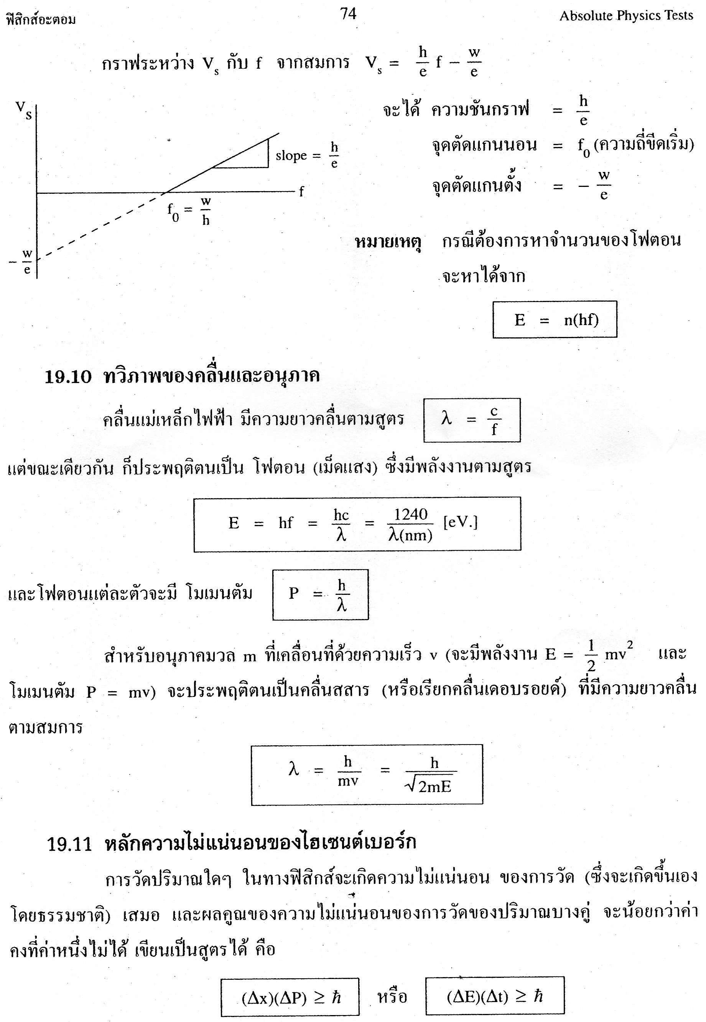
จะได้ ความชันกราฟ = $\frac{h}{e}$
จุดตัดแกนนอน = _{f0} (ความถี่ขีดเริ่ม)
จุดตัดแกนตั้ง = $−\frac{W}{e}$
หมายเหตุ กรณีต้องการหาจำนวนของโฟตอนจะหาได้จาก

แบบฝึกหัด 19.9
1. (เอ็นทรานซ์) จากการทดลองเพื่อศึกษาปรากฏการณ์โฟโตอิเล็กทริก ข้อสรุปต่อไปนี้ข้อใดถูกต้อง
1. พลังงานสูงสุดของอิเล็กตรอนขึ้นอยู่กับความเข้มของแสงเท่านั้น
2. สำหรับแสงที่มีความถี่สูงกว่าความถี่ขีดเริ่ม จำนวนโฟโตอิเล็กตรอนจะเพิ่มมากขึ้นเป็นปฏิภาคกับความถี่ที่เพิ่มขึ้น
3. เนื่องจากแสงมีสมบัติเป็นคลื่นเมื่อมีความเข้มสูงก็จะมีพลังงานมาก ทำให้โฟโตอิเล็กตรอนมีพลังงานมากด้วย
4. เมื่อแสงที่ตกกระทบโลหะมีความถี่สูงกว่าความถี่ขีดเริ่มจะเกิดโฟโตอิเล็กตรอนขึ้น
ก. ข้อ 1 และ 3 ข. ข้อ 2 และ 4 ค. ข้อ 4 เท่านั้น ง. คำตอบเป็นอย่างอื่น
2. (ม.เชียงใหม่) จากการศึกษาปรากฏการณ์โฟโตอิเล็กทริก สรุปได้ว่า
ก. เมื่อแสงมีความถี่เท่ากับความถี่ขีดเริ่ม ตกกระทบที่ผิวโลหะ จะไม่มีอิเล็กตรอนหลุดจากผิวโลหะ
ข. แสงที่มีความถี่ค่าเดียวตกกระทบผิวโลหะต่างชนิดกัน จะให้โฟโตอิเล็กตรอนที่มีพลังงานจลน์สูงสุดเท่ากัน
ค. เมื่อเพิ่มความเข้มแสงที่ตกกระทบผิวโลหะ กระแสโฟโตอิเล็กตรอนจะมีค่าเพิ่มขึ้น
ง. เมื่อเพิ่มความเข้มแสงที่ตกกระทบผิวโลหะ จำนวนโฟโตอิเล็กตรอนจะเท่าเดิมแต่มีพลังงานสูงขึ้น
3. (ม.ขอนแก่น)เป็นที่ทราบกันแล้วว่า อิเล็กตรอนในโลหะสามารถเคลื่อนที่ได้อย่างอิสระ และมักจะพบ
เสมอว่าอิเล็กตรอนจะเคลื่อนที่อยู่ตามบริเวณผิวของโลหะ เหตุที่อิเล็กตรอนไม่เคลื่อนที่ต่อไปในอากาศ
เพื่อหนีออกจากโลหะเพราะ
ก. อากาศไม่เป็นตัวนำไฟฟ้า ข. อิเล็กตรอนมีพลังงานน้อยกว่าพลังงานยึดเหนี่ยวของโลหะ
ค. อากาศมีแรงเสียดทานมาก ง. อิเล็กตรอนถูกอะตอมของโลหะยึดจับไว้

4. (ม.เชียงใหม่) พลังงานจลน์สูงสุดของโฟโตอิเล็กตรอนนั้น
ก. ไม่ขึ้นกับความเข้มของแสงที่มาตกกระทบ
ข. ขึ้นกับกำลังหนึ่งของความเข้มของแสงที่มาตกกระทบ
ค. ขึ้นกับกำลังสองของความเข้มของแสงที่มาตกกระทบ
ง. ขึ้นกับรากที่สองของความเข้มของแสงที่มาตกกระทบ
5. (ม.เชียงใหม่)กำหนดให้ฟังก์ชันงานของแทนทาลัมและทองคำเป็น 4.2 eV และ 4.8 eV ตามลำดับอยาก
ทราบว่าต้องการฉายแสงที่มีความยาวคลื่น 270 nm ลงไปบนวัตถุใดจึงจะเกิดปรากฏการณ์โฟโตอิเล็กทริก
ก. ไม่เกิดปรากฏการณ์โฟโตอิเล็กทริก ข. แทนทาลัม
ค. ทองคำ ง. แทนทาลัมและทองคำ
6. (เอ็นทรานซ์) โลหะสามชนิดประกอบด้วย ซีเซียม (Cs) แบเรียม (Ba) และแคลเซียม (Ca) มีฟังก์ชันงาน
เป็น 1.8 , 2.5 และ 3.2 อิเล็กตรอนโวลต์ตามลำดับ ถ้ามีแสงความยาวคลื่น 400 นาโนเมตร ตกกระทบ
บนโลหะทั้งสาม โลหะชนิดใดจะแสดงปรากฏการณ์โฟโตอิเล็กทริก
ก. Cs ข. Cs และ Ba ค. Cs , Ba และ Ca ง. ไม่เกิดเลย
7. จงหาค่าความต่างศักย์ที่ใช้ในการหยุดโฟโตอิเล็กตรอนที่มีพลังงานจลน์สูงสุดจากแผ่นโลหะแบเรียม
เมื่อมีแสงความยาวคลื่น 400 นาโนเมตร ตกกระทบ กำหนดให้ฟังก์ชันงานของแบเรียมเป็น 2.5
อิเล็กตรอนโวลต์ และผลคูณระหว่างค่าคงตัวฟลังค์กับความเร็วแสงในสุญญากาศ 1240 eV- nm
ก. 0.6 โวลต์ ข. 2.5 โวลต์ ค. 3.1 โวลต์ ง. 5.6 โวลต์
8. (เอ็นทรานซ์) เมื่อฉายรังสีอุลตราไวโอเลตที่มีความยาวคลื่น 400 นาโนเมตร ไปที่ผิวโลหะชนิดหนึ่งที่
มีค่าพลังงานยึดเหนี่ยว 1.8 eV โฟโตอิเล็กตรอนที่หลุดจากผิวโลหะจะมีพลังงานจลน์เท่าใด
ก. 0 eV ข. 0.5 eV ค. 1.3 eV ง. 1.8 eV
9. (เอ็นทรานซ์) โลหะชนิดหนึ่งมีค่าพลังงานยึดเหนี่ยวเท่ากับ 2.0 eV ถ้ามีแสงที่มีความยาวคลื่น 100 nm
มากระทบ พลังงานจลน์สูงสุดของโฟโตอิเล็กตรอนที่ออกมาจะมีค่าเท่าใด
ก. 6.4 eV ข. 10.4 eV ค. 14.4 eV ง. 18.4 eV
10. (เอ็นทรานซ์) ในการทดลองเรื่องปรากฏการณ์โฟโตอิเล็กทริก ใช้แสงความถี่ 7x 10 ¹⁴ Hz ตกกระทบ
ผิวโลหะที่มีค่าฟังก์ชันงานเท่ากับ 2.3 eV จงหาความต่างศักย์หยุดยั้งของโฟโตอิเล็กตรอนนี้
ก. 0.6 โวลต์ ข. 2.3 โวลต์ ค. 2.9 โวลต์ ง. 5.2 โวลต์
11. (เอ็นทรานซ์) เมื่อให้แสงที่มีความยาวคลื่น 450 $\text{ηm}$ ตกกระทบผิวโลหะชนิดหนึ่ง ปรากฏว่าต้องใช้
ความต่างศักย์ในการหยุดยั้งโฟโตอิเล็กตรอนเท่ากับ 1.5 โวลต์ ถ้าต้องการให้อิเล็กตรอนหลุดออกจาก
ผิวโลหะได้พอดี ต้องใช้แสงที่มีความยาวคลื่นเท่าใด
ก. 330 $\text{ηm}$ ข. 660 $\text{ηm}$ ค. 990 $\text{ηm}$ ง. 1,220 $\text{ηm}$
12. (เอ็นทรานซ์) กำหนดให้ฟังชันงานของโลหะชนิดหนึ่ง 4.80 eV จะต้องฉายแสงที่มีความยาวคลื่น
เท่าใดจึงจะทำให้อิเล็กตรอนหลุดจากขั้วแคโทด ที่ทำจากโลหะดังกล่าวแล้วสามารถไปถึงขั้วแอโนด
ได้พอดี เมื่อศักย์ไฟฟ้าที่แอโนดต่ำกว่าแคโทดเท่ากับ 1.80 โวลต์
ก. 125.50 $\text{ηm}$ ข. 156.50 $\text{ηm}$ ค. 167.50 $\text{ηm}$ ง. 187.50 $\text{ηm}$
13. (เอ็นทรานซ์) ลวกแมกนีเซียมมีพลังงานยึดเหนี่ยวอิเล็กตรอน 3.79 eV ถูกฉายด้วยแสงอัลตราไวโอเลต
ซึ่งมีความยาวคลื่น 300 $\text{ηm}$ โฟโตอิเล็กตรอนที่หลุดออกมาจะมีพลังงานจลน์มากที่สุดเท่าใด
(กำหนดให้ h = 6.64 x 10 ⁻³⁴ J.s )
ก. 0.29 eV ข. 0.36 eV ค. 0.48 eV ง. 0.62 eV

19.10 ความไม่สมบูรณ์ของทฤษฎีอะตอมของโบว์
1. ทฤษฎีอะตอมของโบว์สามารถอธิบายถึงการจัดเรียงอิเล็กตรอนและสเปกตรัมของอะตอมไฮโดรเจนได้ แต่ไม่สามารถอธิบายการจัดเรียงอิเล็กตรอนและสเปกตรัมของอะตอมอื่นๆ ได้
2. ทฤษฎีอะตอมของโบว์ไม่สามารถอธิบายได้ว่าอิเล็กตรอนที่โคจรรอบนิวเคลียสด้วยความเร่ง เพราะสาเหตุใดไม่แผ่คลื่นแม่เหล็กไฟฟ้าออกมา
3. ทฤษฎีอะตอมของโบว์ไม่สามารถอธิบายได้ว่า เพราะสาเหตุใดอะตอมที่อยู่ในสนามแม่เหล็กเส้นสเปกตรัมเส้นหนึ่งๆ แยกออกเป็นหลายเส้นได้ดังรูป
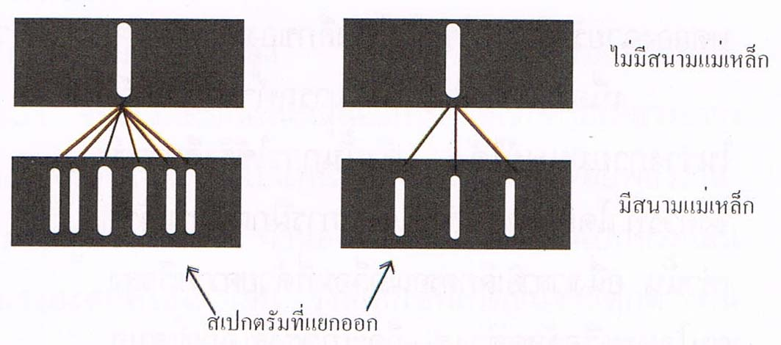

รูป 19.12 สเปกตรัมเส้นเมื่ออะตอมอยู่ในสนามแม่เหล็ก
19.11 ทวิภาพของคลื่นและอนุภาค (Ware-Particle dualify)
1. เราทราบว่าแสงแสดงคุณสมบัติเป็นคลื่นเพราะ แสดงการเลี้ยวเบนและการแทรกสอด
2. จากปรากฎการณ์โฟโตอิเล็กทริก ไอน์สไตน์คิดว่า โฟตอนเป็นอนุภาค
3. มิลลิแกนทดลองและสรุปว่า แสงเป็นอนุภาค
4. เดอ บรอยล์ (de Broglie) ให้แนวคิดว่า “ถ้าแสงแสดงคุณสมบัติคู่เป็นได้ทั้งอนุภาคและคลื่นแล้ว สสารทั้งหลายแสดงคุณสมบัติของคลื่นได้เนื่องจากสสารประกอบด้วยอนุภาค”

19.11.1 ปรากฏการณ์คอมป์ตัน

คอมป์ตัน ศึกษาความสัมพันธ์ระหว่างความเข้มของรังสีเอกซ์และขนาดของมุมการกระเจิงกับความยาวคลื่นกระเจิงของรังสีเอกซ์ จากการฉายรังสีเอกซ์ให้ไปกระทบกับอิเล็กตรอนของแท่งแกรไฟต์ พบว่า ความยาวคลื่นรังสีเอ็กซ์ที่กระเจิงออกมาแปรผันกับมุมที่กระเจิง แต่ไม่ขึ้นกับความเข้มของรังสีเอกซ์ที่กระทบกับอิเล็กตรอน

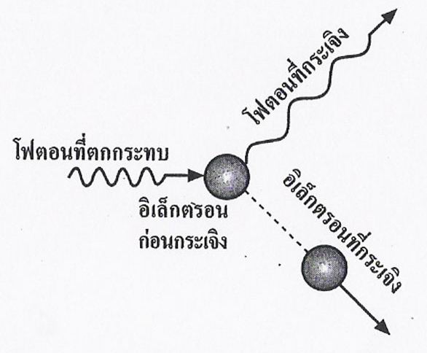

รูป 19.13 ปรากฏการณ์คอมป์ตัน
จากปรากฏการณ์อธิบายโดยอาศัยหลักแนวคิดของไอน์สไตน์ได้อย่างเดียวว่าการชนระหว่างรังสีเอกซ์กับอิเล็กตรอนของแกรไฟต์เป็นการชนระหว่างอนุภาคกับอนุภาค โดยเป็นไปตามกฎการอนุรักษ์พลังงานและกฎการอนุรักษ์โมเมนตัม ดังนี้
1. รังสีเอกซ์ที่กระเจิงออกมาโดยมีความยาวคลื่นเท่าเดิม แสดงว่าโฟตอนของรังสีเอกซ์กับอิเล็กตรอนของแท่งแกรไฟต์ชนกันแบบยืดหยุ่น
2. รังสีเอกซ์ที่กระเจิงออกมาโดยมีความยาวคลื่นไม่เท่าเดิม แสดงว่า โฟตอนของรังสีเอกซ์กับอิเล็กตรอนของแท่งแกรไฟต์ชนกันแบบไม่ยืดหยุ่น

19.11.2 สมมติฐานของเดอ บรอยล์
ในปี ค. ศ. 1924 นักฟิสิกส์ชาวฝรั่งเศสชื่อหลุยส์ เดอบรอยล์ (Louis de Broglie ) ได้ให้ความเห็นว่าแสงมีคุณสมบัติเป็นได้ทั้งคลื่นแสงและอนุภาค กล่าวคือในกรณีที่แสงมีการเลี้ยวเบนและการสอดแทรก แสดงว่าขณะนั้นแสงประพฤติตัวเป็นคลื่น สำหรับกรณีแสงในปรากฏการณ์โฟโตอิเล็กทริก แสดงว่าแสงเป็นอนุภาค ฉะนั้นสสารทั่วไปที่มีคุณสมบัติเป็นอนุภาคก็น่าจะมีคุณสมบัติทางด้านคลื่นด้วย เดอบรอยล์ได้พยายามหาความยาวคลื่นของคลื่นมวลสาร โดยทั่วไปเริ่มจากความยาวคลื่นของแสงก่อน ดังต่อไปนี้
ถ้าแสงมีความถี่ f จะให้พลังงานออกมาเป็นอนุภาคเรียกว่าโฟตอนซึ่งมีขนาด
E = hf = $\frac{\text{hc}}{λ}$
จากความสัมพันธ์ระหว่างพลังงานกับมวลของไอน์สไตน์
E = mc² และ E = hf
เดอบรอยล์ หาความสัมพันธ์ระหว่างโมเมนตัมและความยาวคลื่นของแสงได้ดังนี้
$p=\frac{h}{λ}$
เมื่อ P คือ โมเมนตัมของโฟตอน (N.s) $λ$ คือ ความยาวคลื่นของโฟตอน (m)
จะได้ว่า | $λ=\frac{h}{p}$ =$\frac{h}{\text{mv}}$

เมื่อ $λ$ คือ ความยาวคลื่นของอนุภาค (m) m คือ มวลของอนุภาค (kg)
P คือ โมเมนตัมของอนุภาค (N.s) v คือ ความเร็วของอนุภาค (m/s)
ความยาวคลื่นของอนุภาคหรือความยาวคลื่นสสารนี้ เรียกว่า ความยาวคลื่น เดอ บรอยล์ นั่นเอง
แบบฝึกหัด 19.11
1. (เอ็นทรานซ์)รถยนต์คันหนึ่งมีมวล 1,000 กิโลกรัม แล่นด้วยความเร็ว 72 กม./ชม.ถ้าคิดว่ารถยนต์คันนี้
เป็นคลื่นจะมีความยาวคลื่นเดอร์บรอยล์เท่าใด (กำหนดค่านิจของพลังค์เท่ากับ 6.6 x 10 ⁻³⁴ จูล-วินาที)
ก. 0.92 x 10 ⁻³⁸ m ข. 3.3 x 10 ⁻³⁸ m ค. 0.33 x 10 ³⁸ m ง. 1.1 x 10 ³⁸ m
2. (เอ็นทรานซ์) อิเล็กตรอนซึ่งมีมวลประมาณ 9 x 10 ⁻³¹ kg เคลื่อนที่ด้วยอัตราเร็ว 3 x 10 ⁶ m/s วัสดุใน
ข้อใดเหมาะสมที่จะนำไปใช้ในการทดลองเพื่อศึกษาการเลี้ยวเบนของอิเล็กตรอน
- ผลึกซึ่งมีระยะห่างระหว่างระนาบประมาณ 10 ⁻¹⁰ เมตร
- เกรตติงซึ่งมีระยะห่างระหว่างช่องประมาณ 10 ⁻⁶ เมตร
- แผ่นโลหะบางเจาะรูให้มีช่องคู่ห่างกันประมาณ 10 ⁻³ เมตร
- สลิตเดี่ยวที่มีความกว้างของช่องประมาณ 10 ⁻² เมตร
3. (เอ็นทรานซ์) อิเล็กตรอนตัวหนึ่งจะต้องเคลื่อนที่ด้วยอัตราเร็วเท่าใด จึงจะมีโมเมนตัม เป็นหนึ่งในสิบ
ของโมเมนตัมของโฟตอนของแสงความถี่ 4.5 x 10 ¹⁴ เฮิรตซ์ ( มวลอิเล็กตรอน = 9 x 10⁻³¹ kg)
ก. 100 m/s ข. 110 m/s ค. 130 m/s ง. 150 m/s
4. (เอ็นทรานซ์) จงหาความยาวคลื่นของอิเล็กตรอน ซึ่งเคลื่อนที่ด้วยพลังงาน 5 อิเล็กตรอนโวลต์
ก. 0.55 $\text{ηm}$ ข. 0.85 $\text{ηm}$ ค. 0.95 $\text{ηm}$ ง. 1.10 $\text{ηm}$
5. (เอ็นทรานซ์) ความยาวคลื่นของเดอบรอยล์ของอิเล็กตรอนเท่ากับ 0.10 นาโนเมตร พลังงานจลน์ของ
อิเล็กตรอนมีค่าเท่าไร
ก. 2.4 x 10 ⁻¹⁷ J ข. 4.8 x 10 ⁻¹⁷ J ค. 2.0 x 10 ⁻¹⁶ J ง. 1.0 x 10 ⁻¹⁵ J
6. (เอ็นทรานซ์) อนุภาคมวล m มีพลังงานจลน์เพิ่มขึ้นเป็น 4 เท่าของพลังงานจลน์เดิม ความยาวคลื่น
เดอบรอยล์ของอนุภาคนี้ในครั้งหลังจะเป็นกี่เท่าของความยาวคลื่นเดอบรอยล์ครั้งแรก
ก. $\frac{1}{2}$ เท่า ข. 2 เท่า ค. 4 เท่า ง. 8 เท่า
7. (เอ็นทรานซ์) ไฮโดรเจนไอออน(H ⁺ ) และฮีเลียมไอออน (He ⁺ ) ถูกเร่งด้วยสนามไฟฟ้า 10 ⁶ โวลต์
ไฮโดรเจนไอออนจะมีความยาวคลื่นเดอบรอยล์เป็นกี่เท่าของฮีเลียมไอออน
ก. $\sqrt{2}$ เท่า ข. $\frac{1}{2}$ เท่า ค. 2 เท่า ง. 4 เท่า
8. (เอ็นทรานซ์) ถ้ามวลของอนุภาค A เป็นครึ่งหนึ่งของมวลอนุภาค B เมื่ออนุภาคทั้งสองมีพลังงาน
เท่ากัน อนุภาค A จะประพฤติตัวเป็นคลื่นที่มีความยาวคลื่นเป็นกี่เท่าของอนุภาค B
ก. $\frac{1}{2}$ เท่า ข. $\frac{1}{\sqrt{2}}$ เท่า ค. $\sqrt{2}$ เท่า ง. 2 เท่า
9. (เอ็นทรานซ์) อนุภาค A มีมวลเป็น $\frac{1}{4}$ เท่าของอนุภาค B ถ้าอนุภาคทั้งสองมีพลังงานจลน์เท่ากัน
ความยาวคลื่นเดอบรอยล์ของอนุภาค A เป็นกี่เท่าของอนุภาค B
ก. $\frac{1}{4}$ เท่า ข. $\frac{1}{2}$ เท่า ค. 2 เท่า ง. 4 เท่า

10. (เอ็นทรานซ์) ปรากฏการณ์ชนิดใดที่แสดงว่าอนุภาคแสดงสมบัติของคลื่นได้
ก. ปรากฏการณ์โฟโตอิเล็กทริก ข. ปรากฏการณ์คอมพ์ตัน
ค. ปรากฏการณ์แทรกสอดของโฟตอน ง. ปรากฏการณ์เลี้ยวเบนของอิเล็กตรอน
11. (เอ็นทรานซ์) จากทฤษฎีของ เดอ บรอยล์ เส้นรอบวงของวงโคจรของอิเล็กตรอนรอบนิวเคลียสมีค่า
เป็นเท่าใด
- ค่านิจของแพลงค์หารด้วยความยาวคลื่นของอิเล็กตรอน
- ค่านิจของแพลงค์คูณด้วยเลขจำนวนเต็ม หารด้วย 2$π$
- ความยาวคลื่นของอิเล็กตรอนคูณด้วยเลขจำนวนเต็ม
- ความยาวคลื่นของอิเล็กตรอนหารด้วยความเร็วแสง

19.12 กลศาสตร์ควอนตัม (Quantum Mechanics)
1. Quantum Mechanics เป็นวิชาสำหรับอธิบายปรากฏการณ์ต่างๆในระดับอนุภาคที่มีขนาดเล็ก ๆ เท่ากับอะตอม เช่น การเคลื่อนที่ของอิเล็กตรอน เพราะกฏของนิวตันไม่สามารถให้รายละเอียดได้
2. Quantum Mechanics เป็นศาสตร์ของ Matter Waves ที่ให้หลักสมบูรณ์ในการศึกษาเรื่องอะตอมในปัจจุบัน
3. Quantum Mechanics จะกล่าวถึงโอกาสที่จะเป็นไปได้ ในการที่จะบอกว่า อิเล็กตรอนอยู่ที่ไหน หรือจะพบได้ที่ไหน ที่บริเวณหนึ่ง ๆ
4. ในการคิดค้นกลศาสตร์ควอนตัม โซรดิงเจอร์ (Evwin Schrodinger) นักฟิสิกส์ชาวออสเตรีย ได้คิดสมการของคลื่น โดยอาศัยหลักการของ de Broglie โดยใช้เทอมความยาวช่วงคลื่นของ ($λ=\frac{h}{p}$ =$\frac{h}{\text{mv}}$) ซึ่งสมการนี้เรียกว่า Schrodinger Equation สมการของโซรดิงเจอร์ มีความสำคัญในการอธิบายการเคลื่อนที่ของอิเล็กตรอนในอะตอม โมเลกุลและในผลึก ได้อย่างถูกต้องและสามารถพิสูจน์ได้ว่าระดับพลังงานของอิเล็กตรอนในอะตอม ไม่ต่อเนื่องกัน

19.12.1 หลักความไม่แน่นอนและโอกาสที่จะเป็นไปได้ (Uncertainty Principle)
1. ในการพิจารณาอิเล็กตรอน ตามหลักทวิภาพของคลื่นและอนุภาคพบว่า ถ้าอิเล็กตรอนเป็นอนุภาค เราคิดถึงอนุภาคในลักษณะที่มีขนาดแน่นอนและขนาดเล็กมาก ถ้าคิดว่าอิเล็กตรอนเป็นคลื่น ขนาดและตำแหน่งของคลื่นย่อมกระจายอยู่ในอาณาเขตอันหนึ่ง แต่ไม่สามารถบอกได้ชัดว่าอยู่ที่ใด
2. ในการศึกษา Quantum Mechanics ไฮเซนเบอร์กได้ตั้งหลัก ความไม่แน่นอน กล่าวคือ ตำแหน่งและโมเมนตัมของอนุภาคไม่สามารถที่จะบอกได้ว่าอนุภาคอยู่ ณ ที่ใดที่หนึ่ง และมีค่าโมเมนตัมที่แน่นอนเท่าใด หลักการนี้ปรากฏว่าใช้ได้ทั้งสสารและโฟตอน กล่าวโดยสรุปหลักความไม่แน่นอนของไฮเซนเบอร์ก เป็นความไม่แน่นอนทางตำแหน่ง และทางโมเมนตัมของอนุภาค เขียนเป็นสูตรได้
$\text{Δx}$.$\text{ΔP}$ $\bar{h}$
เมื่อ $\text{Δx}$ คือ ความไม่แน่นอนในการบอกตำแหน่ง (m)
$\text{ΔP}$ คือ ความไม่แน่นอนในการบอกโมเมตัม (kg.m/s)
$\bar{h}$ คือ $\frac{h}{\text{2π}}$ = 1.05 x 10 ⁻³⁴ J.s

19.12.2 โครงสร้างอะตอมตามทฤษฎีกลศาสตร์ควอนตัม
ตามหลักความไม่แน่นอน เราไม่สารมารถระบุได้ว่าอิเล็กตรอนเคลื่อนที่รอบนิวเคลียสอยู่ในตำแหน่งใดได้แน่นอน เราบอกได้เพียงแต่โอกาสจะพบอิเล็กตรอน ณ ตำแหน่งต่างๆ ว่าเป็นเท่าใดเท่านั้น ดังนั้นโอกาสที่จะพบอิเล็กตรอน ณ ตำแหน่งต่างๆ ว่าเป็นเท่าใดเท่านั้น ดังนั้นโอกาสที่จะพบอิเล็กตรอนรอบนิวเคลียสจึงมีลักษณะเป็นกลุ่มหมอกทรงกลมห่อหุ้มนิวเคลียสในระดับชั้นพลังงานต่างๆ ดังรูป 19.14
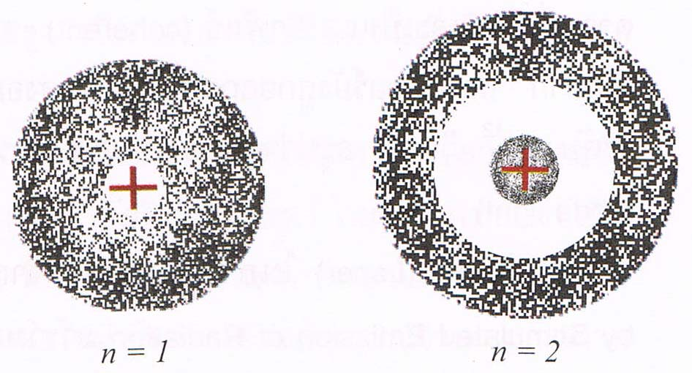

รูป 19.14 ภาพแสดงกลุ่มหมอกของอะตอมไฮโดรเจนที่ระดับพลังงานต่าง ๆ
แนวคิดของกลศาสตร์ควอนตัมที่มีโอกาสจะพบอิเล็กตรอนรอบนิวเคลียสมีลักษณะเป็นกลุ่มหมอก สามารถอธิบายความไม่สมบูรณ์ของทฤษฎีของโบว์ ถึงการแยกเส้นสเปกตรัมหนึ่งเส้นเป็นหลายเส้น เมื่ออะตอมอยู่ในสนามแม่เหล็กได้
จะเห็นได้ว่าระดับพลังงานาของอิเล็กตรอนในอะตอมไฮโดรเจนในระดับต่างๆ จะได้จากกลศาสตร์ควอนตัมสอดคล้องกับทฤษฎีของโบว์ แต่อะตอมใหญ่ ๆ ระดับพลังงานที่ได้จากทฤษฎีทั้งสองต่างกัน แต่ผลที่ได้จากกลศาสตร์ควอนตัมถูกต้องกว่า
แบบฝึกหัด 19.12
1. (เอ็นทรานซ์) หลักความไม่แน่นอนของไฮเซนเบอร์ก กล่าวว่า ผลคูณระหว่างความไม่แน่นอนทางตำแหน่ง
กับความไม่แน่นอนทางโมเมนตัม จะมีค่าอย่างไร
- น้อยกว่าค่านิจของแพลงค์หารด้วย 2$π$
- เท่ากับค่านิจของแพลงค์หารด้วย 2$π$
- มากกว่าค่านิจของแพลงค์หารด้วย 2$π$
- มากกว่าหรือเท่ากับค่านิจของแพลงค์หารด้วย 2$π$
2. นิวเคลียสของอะตอมรัศมีประมาณ 10 ⁻¹⁴ เมตร ถ้า e อยู่ในนิวเคลียสได้ความไม่แน่นอนในการวัดตำแหน่ง
ของอิเล็กตรอน x ไม่ควรมีค่าเกิน 10 ⁻¹⁴ เมตร จากหลักความไม่แน่นอนของไฮเซนเบอร์ก โมเมนตัมของ e
อย่างน้อยที่สุดมีค่าเท่าใด
ก. 1.05 x 10 ⁻¹⁴ kg. m/s ข. 1.05 x 10 ⁻¹⁶ kg. m/s
ค. 1.05 x 10 ⁻¹⁸ kg. m/s ง. 1.05 x 10 ⁻²⁰ kg. m/s
3. ถ้ามวล 0.001 กรัม อยู่ในเขต 0.01 มิลลิเมตร จงหาความไม่แน่นอนของความเร็วของวัตถุนี้
ก. 1.05 x 10 ⁻¹⁸ m/s ข. 1.05 x 10 ⁻²⁰ m/s
ค. 1.05 x 10 ⁻²³ m/s ง. 1.05 x 10 ⁻²⁵ m/s
19.13 เลเซอร์( LASER )
เลเซอร์ เป็นแสงความเข้มสูงที่มีความถี่เดียวและเฟสเดียวกัน
หลักการทำงานของเลเซอร์
1. ให้อะตอมของสารถูกกระตุ้นโดยพลังงานภายนอก เช่น แสง ไฟฟ้า ให้พลังงานสูงขึ้นไปยังสถานะถูกกระตุ้นที่ไม่เสถียร (3)
2. อิเล็กตรอนปลดปล่อยพลังงานทันทีในรูปพลังงานแสงที่ไม่เป็นแสงอาพันธ์ แล้วตกลงมาสู่สถานะถูกกระตุ้น (2) เรียกว่าสถานะกึ่งเสถียร (meta-stable state)
3. อิเล็กตรอนจากสถานะถูกกระตุ้น (2) ใช้เวลาพอประมาณ กลับมาที่สถานะ (1) พร้อมกับปลดปล่อยพลังงานในรูปของแสงอาพันธ์
กลไกในเครื่องเลเซอร์ประกอบด้วยกระจกพิเศษ 2 บาน (บานหนึ่งสะท้อน 100% อีกบานหนึ่งสะท้อน
ไม่ถึง 100% โดยให้แสงทะลุผ่านได้บ้าง) ทำการสะท้อนแสงกลับไปมาในเครื่อง กระตุ้นให้อะตอมอื่นที่อยู่ในสถานะ (2) ปลดปล่อยแสงอาพันธ์ออกมาเสริมกันในทิศทางเดียวกันที่มีความเข้มสูง เรียกว่า เลเซอร์( LASER )
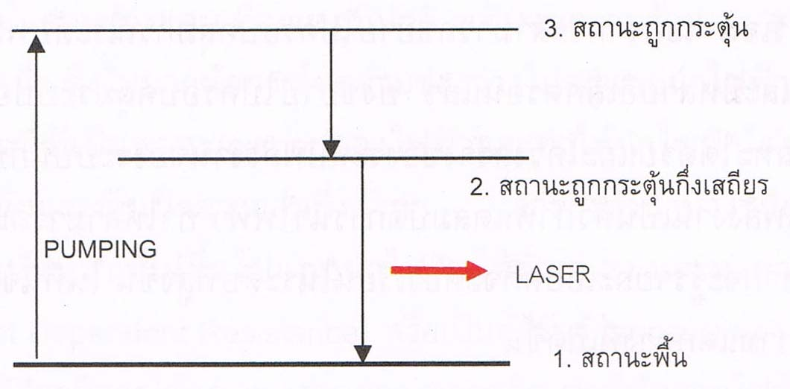

รูป 19.15 สถานะทั้งสามที่เกี่ยวข้องกับการทำงานของเลเซอร์
คลื่นเลเซอร์ที่เกิดขึ้นจะมีหลายชนิดและหลายแบบ เช่น คลื่นเลเซอร์จากก๊าซผสมของฮีเลียมกับนิออนคลื่นเลเซอร์จากอิออนของก๊าซอาร์กอน คลื่นเลเซอร์จากก๊าซคาร์บอนไดออกไซด์ เป็นต้น โดยทั่วไปคลื่นเลเซอร์จะมีกำลังอยู่ในช่วงตั้งแต่ 10⁻³ - 10⁶ วัตต์ เราจึงใช้คลื่นเลเซอร์เพื่อประโยชน์ในหลายๆด้านด้วยกัน เช่น ใช้ในด้านดนตรีได้แก่แผ่นเลเซอร์ดิสซ์ , ใช้คลื่นเลเซอร์ในการเชื่อมโครงรถยนต์ ใช้แสงเลเซอร์ในการวัดระยะทางในงานสำรวจจะให้ค่าที่มีความแม่นยำสูง ใช้คลื่นเลเซอร์ในการสื่อสารทางโทรศัพท์ระยะไกลๆ ใช้คลื่นเลเซอร์ในการศึกษาโครงสร้างอะตอมของธาตุต่างๆ ในการแพทย์ใช้แสงเลเซอร์ในการรักษาโรคกระดูก ในการอุดฟัน และในการรักษาตาทำให้คนสายตายาวและสายตาสั้นไม่ต้องใส่แว่น

